Exotic options
English narrations
with English and Czech subtitles

o.d. LECTURING LEGACY

L21S01 Exotic options 2
L21S02 Introduction 4
L21S03 Asian options 6
L21S04 Binary options (1) 8
L21S05 Binary options (2) 11
L21S06 Package option 12
L21S07 Barrier options (1) 14
L21S08 Barrier options (2) 16
L21S09 Barrier options (3) 18
L21S10 Compound options 21
L21S11 Chooser option 23
L21S12 Multi-asset options 25
L21S13 Hybrid options 27
L21S14 Good luck in your carrier 29
L21S15 Footnotes

L21S01
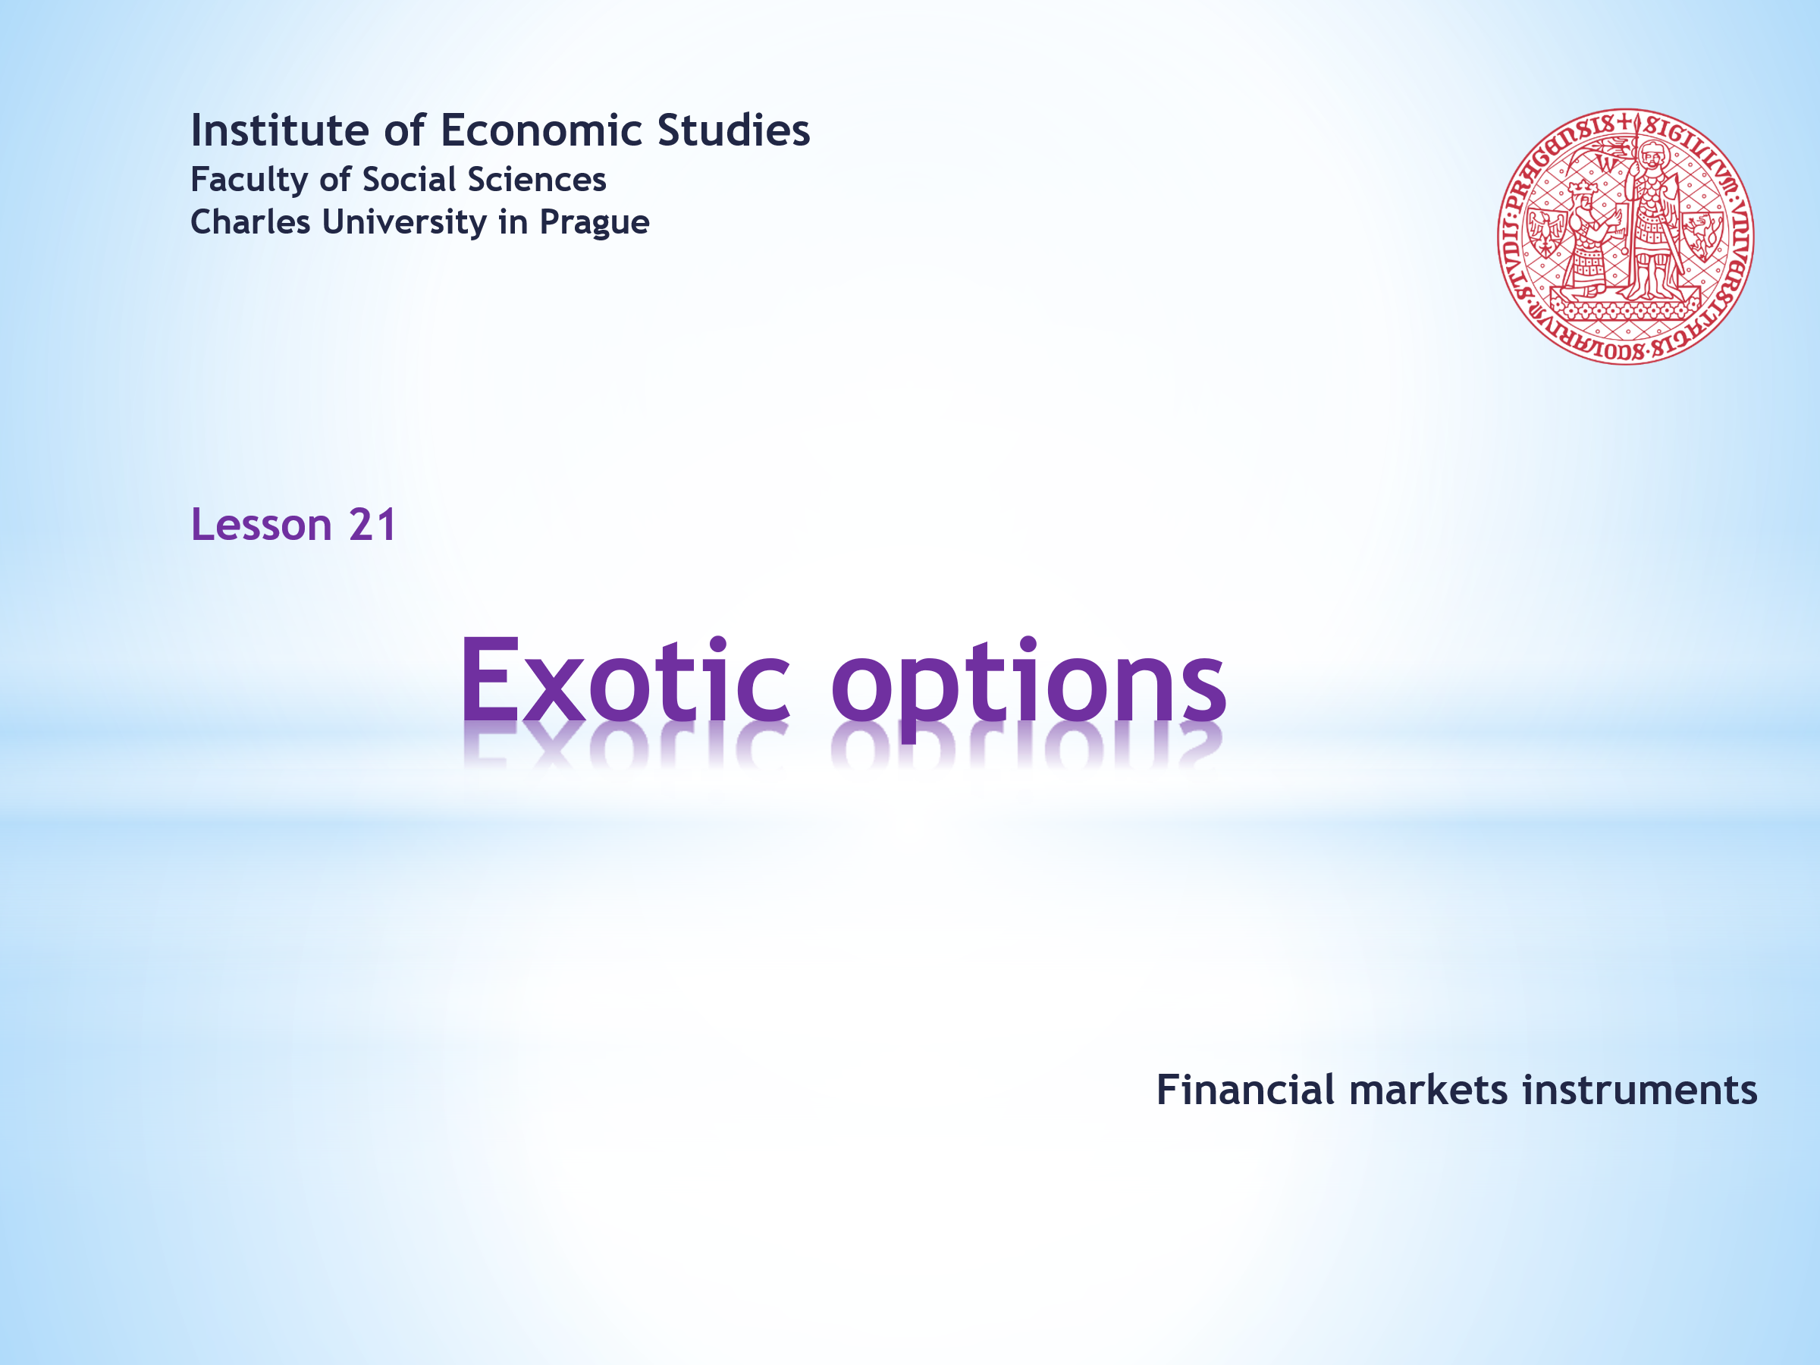

Welcome to the twenty-first and final lesson of the course Financial markets instruments. To mitigate your sadness about this farewell party, let’s make it a little exotic. Unfortunately, not the holiday version, but the financial one. We will talk about exotic, sometimes called esoteric, options.  . . . . .  It would be a mistake to think that the universe of option contracts is made up exclusively of call and put options, as we have come to know them from previous lectures. In addition to them, there is a plethora of financial instruments that are also equipped with the characteristic asymmetric property of option construction, but at the same time they offer many innovative elements.  . . . . .  Unfortunately, these novel features are sometimes so complex that it is difficult to navigate through them.  . . . . .  Exotic options attract attention for two reasons. On the one hand, their ingenuity and adaptability to the subtle nuances of investor demand makes them appealing. But on the other, they can be treacherous, hidden behind a facade of seeming simplicity. It is not for nothing that it is said that in the financial world ten sheep are born every hour to one shark.  . . . . .  If you want to enjoy an animated presentation, a little bit of patience is needed. Don’t rush too quickly through the clicking of the sound buttons and respect the recommended order. When the buttons turn dark red, the animation is finished.  . . . . .  If you are not interested in soundtracks and other vivifying tricks, you can download a still version of the same slideshow. Should you come across a faulty argument or a malfunction in the animation sequence, kindly share your findings with the author of this presentation. | Vítejte ve dvacáté první a také v poslední lekci kurzu Nástroje finančních trhů. Aby vás toto rozloučení tolik nemrzelo, dejme mu trochu exotiky. Nikoli však té dovolenkové, ale finanční. Řeč bude o exotických, občas nazývaných též esoterických opcích.  . . . . .  Bylo by mylné se domnívat, že svět opčních finančních kontraktů je tvořen výlučně nákupními a prodejními opcemi, tak jak jsme je v předchozích lekcích poznali. Vedle nich je zde spousta finančních nástrojů, které jsou také vybaveny charakteristickou asymetrickou vlastností opční konstrukce, současně ale přidávají řadu inovativních prvků.  . . . . .  Bohužel tyto neotřelé vlastnosti bývají někdy natolik složité, že je v nich obtížné se orientovat.  . . . . .  Exotické opce přitahují pozornost ze dvou důvodů. Na jedné straně je činí atraktivním jejich vynalézavost a přizpůsobivost jemným nuancím investorské poptávky. Na druhé straně však mohou být zrádné, ukryté za fasádou zdánlivé jednoduchosti. Ne nadarmo se říká, že ve finančním světě se každou hodinu na jednoho žraloka rodí deset ovcí.  . . . . .  Chcete-li si užívat animovanou prezentaci, pak trocha trpělivosti je namístě. Neuspěchávejte příliš klikání na zvuková tlačítka a respektujte doporučené pořadí. Přebarvení tlačítka na tmavě červenou sděluje ukončení animace.  . . . . .  Nemáte-li zájem o zvukové komentáře a jiné oživovací triky, můžete si stáhnout neanimovanou verzi téže prezentace. Narazíte-li na sporné tvrzení nebo nefunkčnost animační sekvence, svěřte se, prosím, se svým zjištěním autorovi této prezentace.

L21S02
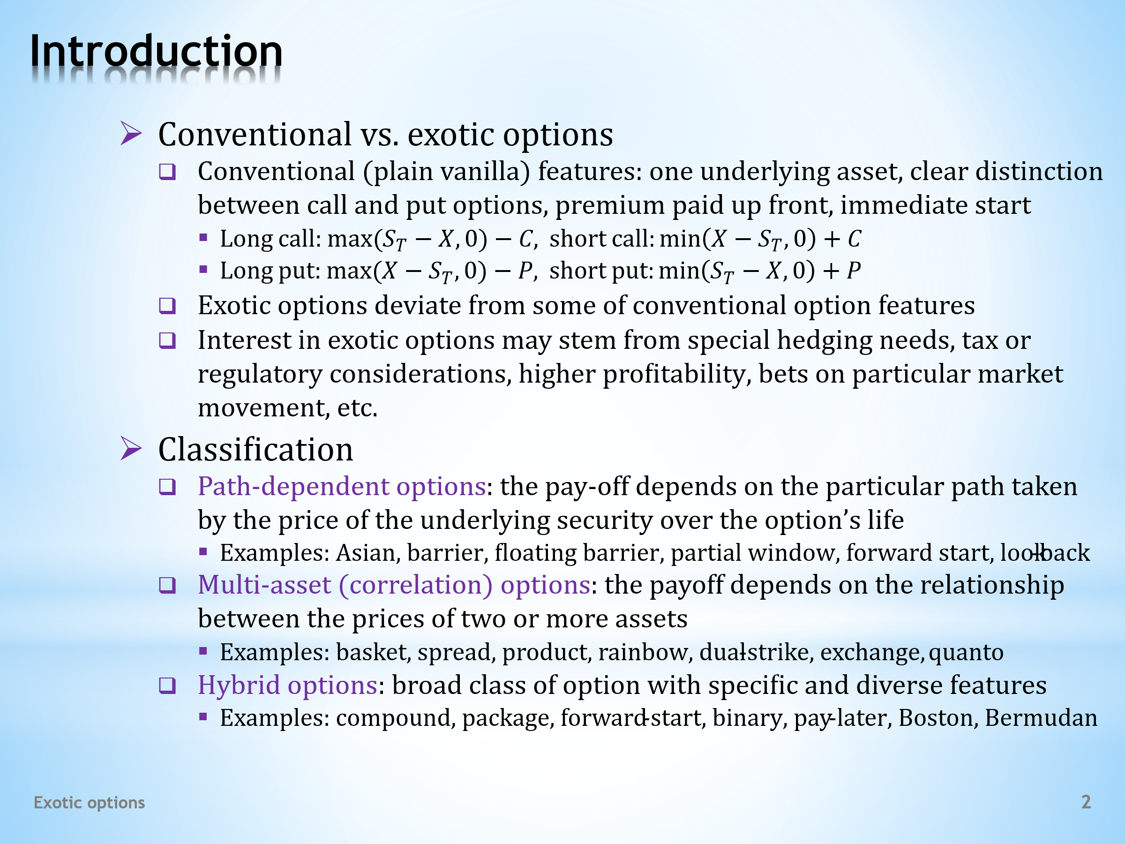

- What are conventional and exotic options and what is the difference between them?  - Conventional options are, simply put, options with conventional features. These are, for example, only one underlying asset, a clear dividing line between a call and a put, a paid option premium or an immediate start. The payoff formulas of conventional options are well known to us. Let’s recall what they look like for a long and short call option ... and for a long and short put option.  - The definition of an exotic option is just as simple. It is any option whose properties cannot be considered conventional. So, it is clear that with this very general description, the number of types of exotic options will be as vast as the skills of financial engineers.  - There are many reasons why exotic options continually arise, remain popular, or disappear. Their particular features may address the specific needs of their users, be they speculators, arbitrageurs or hedgers. Tax and regulatory aspects also make them appealing. Another reason for using exotic options is higher profitability or lower costs. Either way, the richness of exotic constructions is impressive.  - The universe of exotic options is so vast that it’s helpful to structure it. Let’s familiarize ourselves with a frequently used classification.  - Path-dependent options are exotic options whose payoff takes into account the behaviour of the price of the underlying asset during the life of the option. There can be a whole range of these behaviour patterns. These are the main representatives of the class in question.  - Another large group of exotic options is made up of multi-asset options. The payoff of these options depends on the prices of a larger number of underlying assets, most often two. A correlation coefficient between these prices often appears in the valuation formulas of these options. Hence the term correlation option is also used. And again, we list some names.  - The last group consists of hybrid options. This is a bag into which we put exotic options that do not fit into the previous two classes. It is, therefore, a highly heterogenous class. Here we present some representatives.  . . . . .  It is obvious that the diverse wealth of exotic options cannot be dealt with in one lecture. Therefore, we will limit ourselves to the best-known examples. And we won’t address questions related to the valuation of exotic options. Even so, it will definitely be enough for one lesson. | - Co to jsou konvenční a exotické opce a jaký je mezi nimi rozdíl?  - Konvenční opce jsou jednoduše řečeno opce s konvenčními vlastnostmi. To jsou např. pouze jedno podkladové aktivum, jasnou dělící čáru mezi nákupní a prodejní opcí, placenou opční prémii či bezprostřední start. Dobře známy jsou nám výplatní formule konvenčních opcí. Připomeňme si, jak vypadají pro dlouhou a krátkou nákupní opci … a pro dlouhou a krátkou prodejní opci.  - Stejně jednoduché je definice exotické opce. Je to každá opce, jejíž vlastnosti nelze považovat za konvenční. Je tedy zřejmé, že s tímto velmi obecným popisem bude počet typů exotických opcí stejně tak rozsáhlý jako jsou dovednosti finančních inženýrů.  - Je celá řada důvodů, proč exotické opce neustále vznikají, zůstávají v oblibě či zanikají. Jejich specifické vlastnosti mohou oslovovat specifické potřeby jejich uživatelů, ať to jsou spekulanti, arbitražéři či zajišťovatelé. Atraktivními je také činí daňové a regulační aspekty. Dalším důvodem pro používání exotických opcí je vyšší ziskovost či nižší náklady. Ať tak či onak, bohatství exotických konstrukcí je obdivuhodné.  - Svět exotických opcí je natolik rozsáhlý, že je žádoucí ho strukturovat. Seznamme se s často používanou klasifikací.  - Opce závislé na cestě jsou takové exotické opce, jejichž výplata bere v úvahu chování ceny podkladového aktiva během života opce. Těchto sledovaných vzorců chování může být celá řada. A toto jsou hlavní představitelé uvedené třídy.  - Další velká skupina exotických opcí je tvořena víceaktivovými opcemi. Výplata těchto opcí závisí na cenách většího počtu podkladových aktiv, nejčastěji dvou. V oceňovacích formulí těchto opcí se často objevuje koeficient korelace mezi těmito cenami. Proto je používán též termín korelační opce. A opět uvádíme některá jména.  - Poslední skupina sestává z hybridních opcí. Toto je to jakýsi vak, do něhož dáváme ty exotické opce, které se nedají zařadit do předchozích dvou tříd. Je to proto vysoce různorodá třída. Zde uvádíme některé představitele.  . . . . .  Je zřejmé, že do jedné přednášky se nedá pojmout celé rozmanité bohatství exotických opcí. Omezíme se proto na nejznámější příklady. Zabývat se rovněž nebudeme otázkami souvisejícími s oceňováním exotických opcí. I tak toho bude určitě dost na jednu lekci.

L21S03
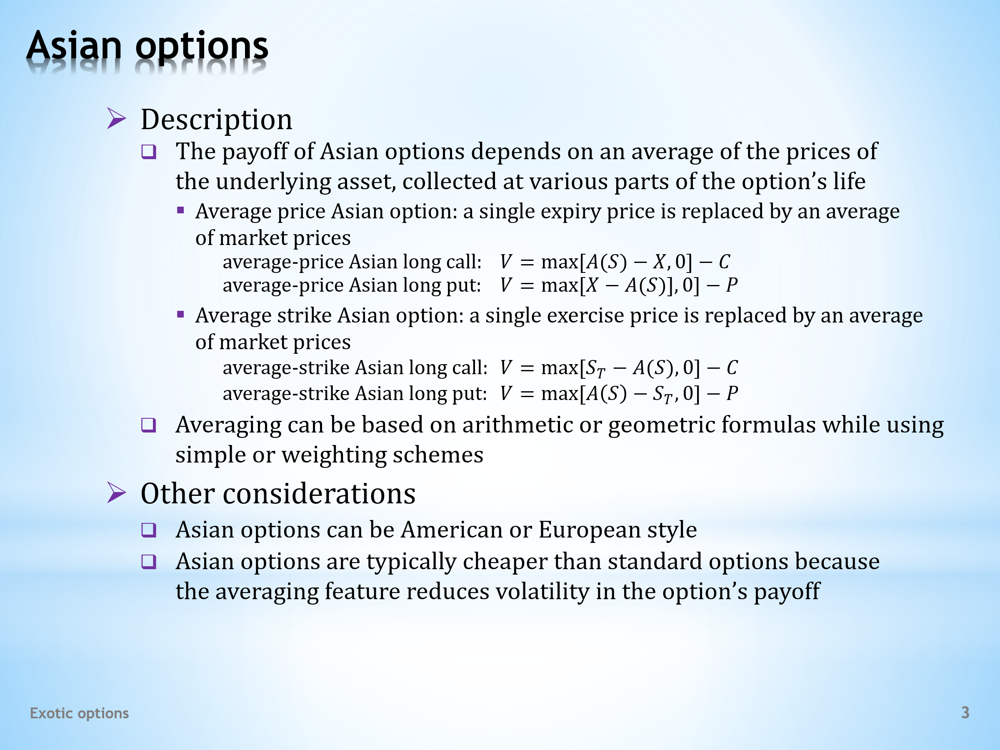

- From the introductory lesson we know what the terms European and American options mean. Now, we will get acquainted with an option that bears the name of another continent, this time, Asia.  - An Asian option is characterized by a payoff that is not derived from one market and one exercise price, valid at one point in time. Instead, it uses an average of prices, calculated from values over the life of the option. The classification of Asian options is then based on which price is replaced with an average.  . . . . .  An average-price Asian option replaces a single expiration price with an average of market prices. The payoff function of a long call of this exotic option, therefore, looks like this. … And this is the formula of its put alternative.  . . . . .  The next one is an average-strike Asian option. As the name suggests, it is the exercise price that is replaced by an average of prices. And again, let’s see the payoff formulas of the call … and put designs of this exotic option.  - We can also distinguish Asian options by which average formula is used. It can be an arithmetic or geometric average. Individual values can then enter the average with the same weight or be subject to a weighting scheme. In this regard, the variability of Asian options is high.  - Two concluding remarks.  - The variety of Asian options is further increased by the fact that these options can also be either European or American in style. So, we have Asian European options as well as Asian American options.  - And why is there interest in Asian options? Usually because their price is lower than conventional options. Averaging results in the option payoff being less volatile, therefore less risky. And we know that the lower the risk of a financial instrument, the lower its price. | - Z úvodní lekce víme, co znamenají pojmy evropská a americká opce. Nyní se seznámíme s opcí, která nese jméno dalšího světadílu, jímž je tentokrát Asie.  - Asijská opce se vyznačuje výplatou, která není odvozena od jedné tržní a jedné uplatňovací ceny, platné v jednom časovém okamžiku. Místo toho používá cenový průměr vypočítaný z hodnot během života opce. Klasifikace asijských opcí je pak vedena podle toho, kterou cenu nahrazujeme průměrem.  . . . . .  Asijská opce se zprůměrovanou tržní cenou nahrazuje jednu expirační cenu průměrem tržních cen. Výplatní funkce dlouhé nákupní opce této exotické opce proto vypadá takto. … A toto je formule její prodejní alternativy.  . . . . .  Další je asijská opce se zprůměrovanou uplatňovací cenou. Jak název napovídá, je to uplatňovací cena, která je nahrazena cenovým průměrem. A opět se podívejme na výplatní formuli nákupního … a prodejního provedení této exotické opce.  - Asijské opce můžeme rovněž rozlišovat podle toho jaký průměr je použit. Ten může být aritmetický nebo geometrický. Jednotlivé hodnoty pak mohou do průměru vstupovat se stejnou vahou, nebo podléhat nějakému váhovému schématu. V tomto ohledu je variabilita asijských opcí vysoká.  - Dvě poznámky na závěr.  - Pestrost asijských opcí se zvyšuje dále tím, že tyto opce mohou být evropského nebo amerického stylu. Máme tedy asijské evropské opce i asijské americké opce.  - A proč je o asijské opce zájem? Důvodem je obvykle nižší cena než u konvenčních opcí. Průměrování má za následek, že výplata opce je méně rozkolísaná čili i méně riziková. A my víme, že čím menší je riziko finančního instrumentu, tím nižší je jeho cena.

L21S04
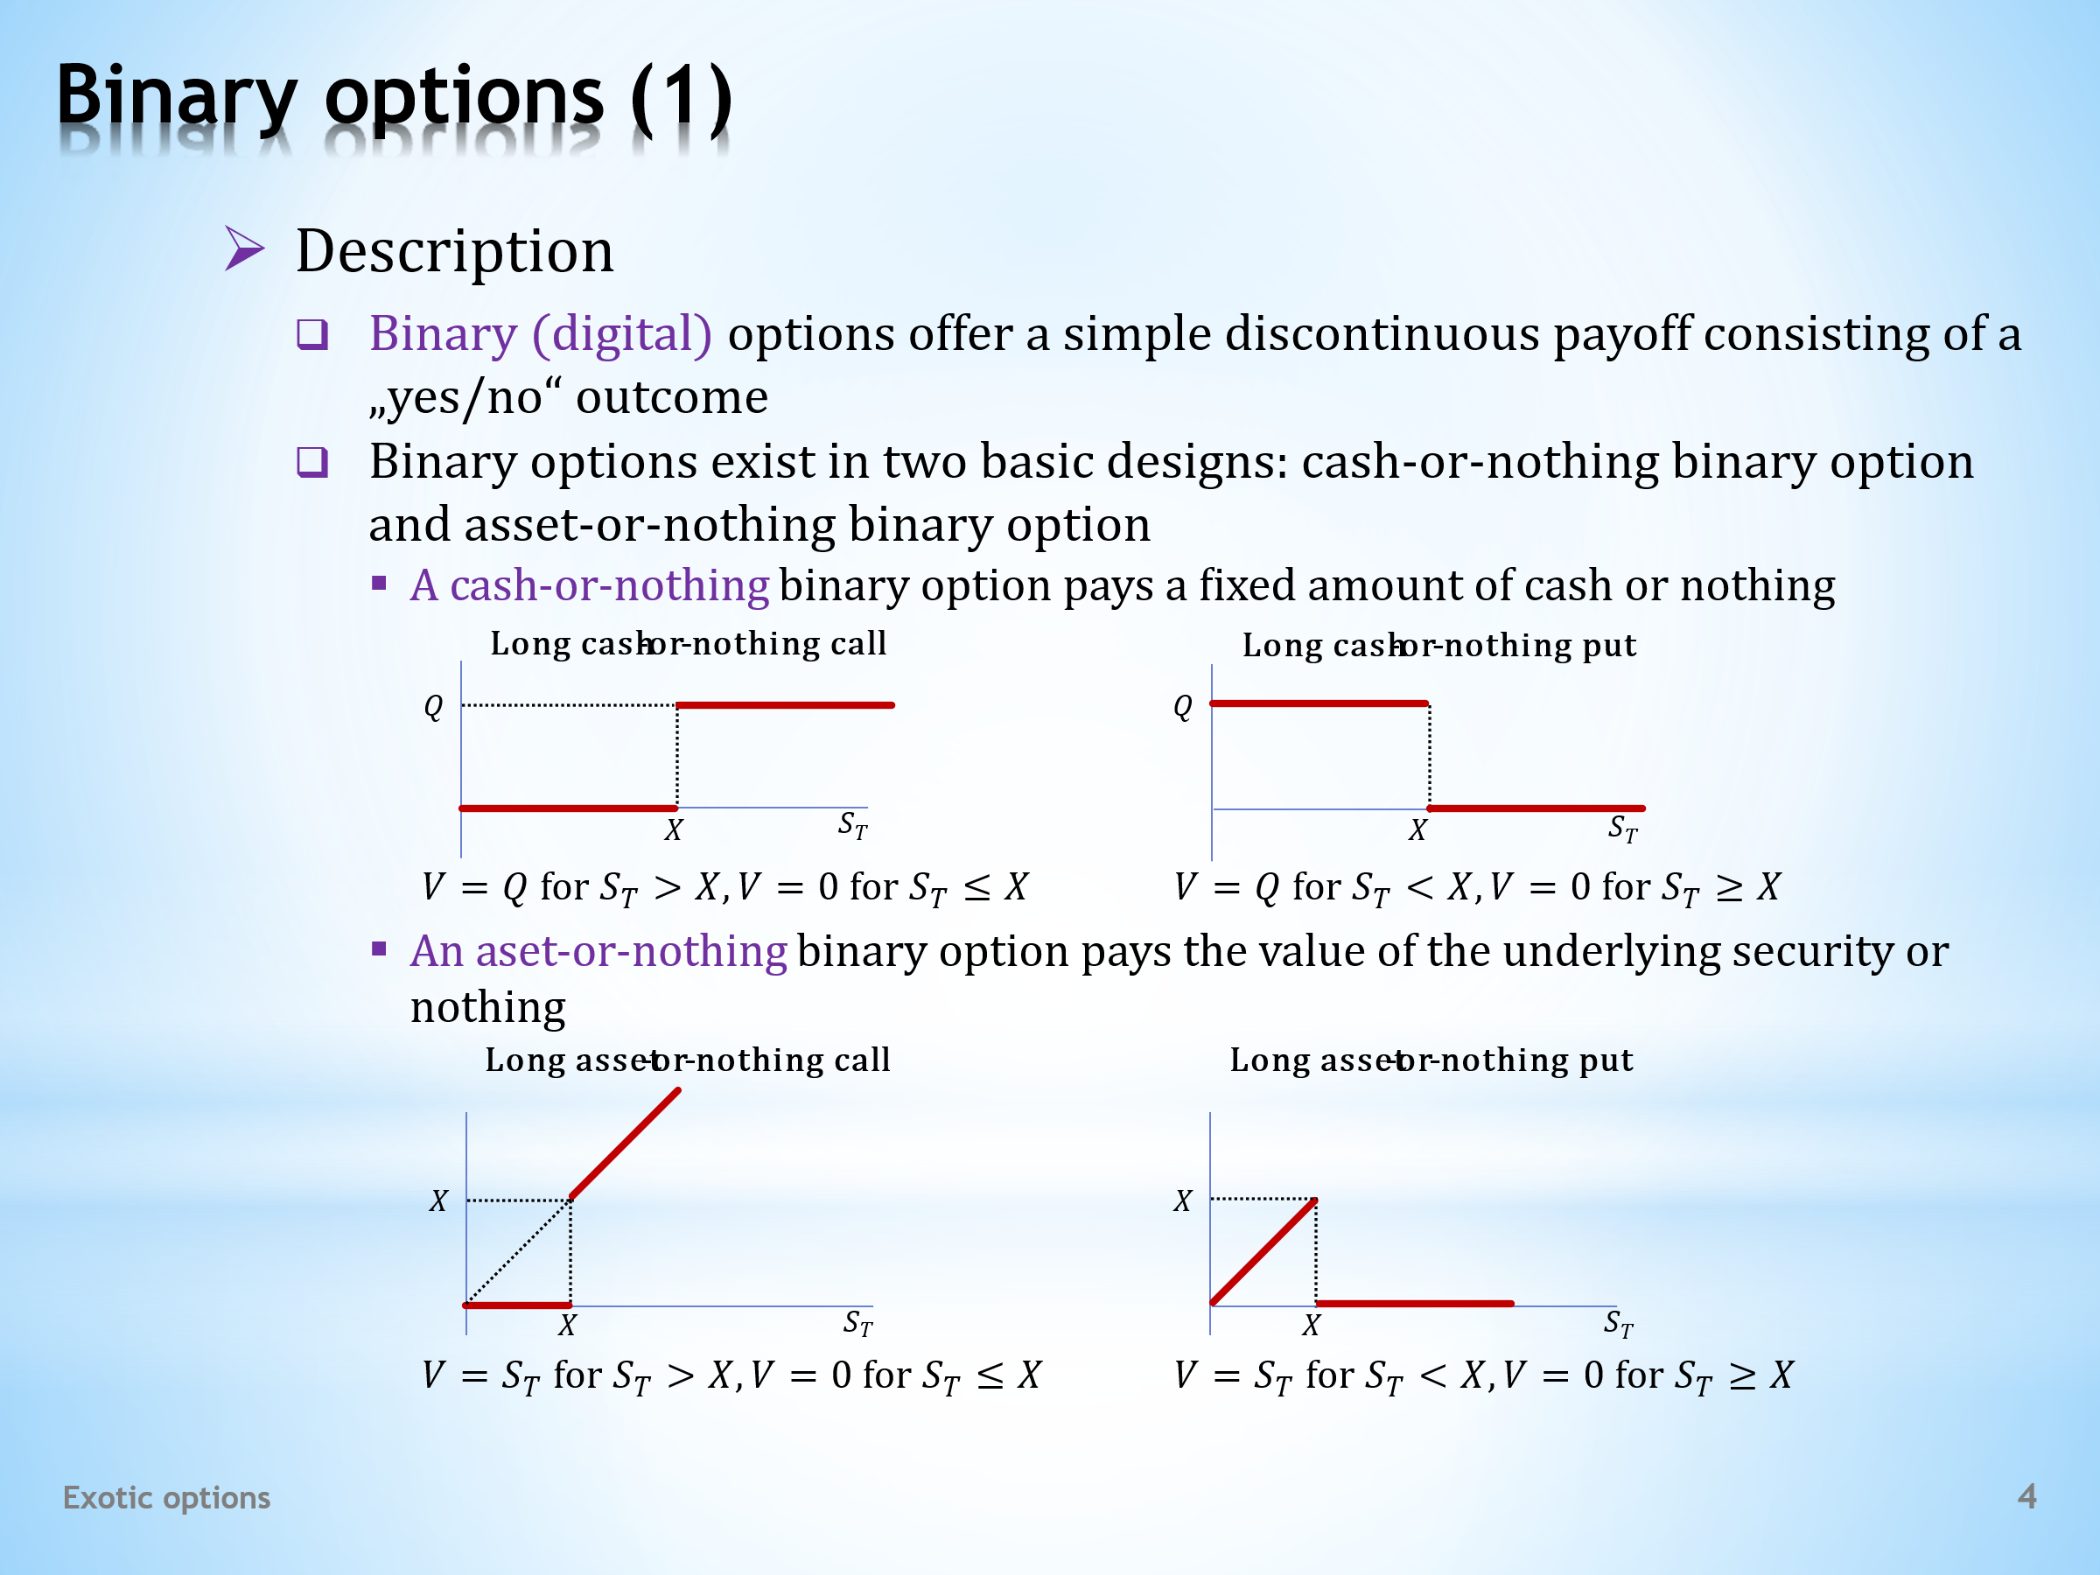

- The exotic options that we will present now are called binary, or digitalm options.  - This option derives its name from its discontinuous payoff, tied to a certain event that either does or does not take place. If the event occurs, the option holder receives the payment. If it does not occur, the option holder receives nothing.  - There are two basic designs of binary options. The first one is a binary option called cash-or-nothing. This option pays either a fixed amount of money or nothing. The second type of binary option is called asset-or-nothing. In this case, either the current market value of the underlying asset is paid or nothing.  - This is a diagram of a long cash-or-nothing call. If the market price of the underlying asset is greater than the exercise price X when the option expires, the option holder will receive a given amount Q. Otherwise, they will receive nothing. We see that the payoff is discontinuous, with a jump at point X.  . . . . .  The opposite is true for a long cash-or-nothing put option. The amount Q will be paid if the market price of the underlying asset is less than the exercise price X at the expiration of the option. And zero otherwise.  . . . . .  We can easily see that the payoff profile represented by each of the two diagrams can be written mathematically in this simple way. We ignore the option premium paid, which shifts the payoff profile down accordingly.  - Let’s look at the payoff profiles of a long asset-or-nothing call and a long asset-or-nothing put. For a call option, the payoff is zero for market prices of the underlying asset that are lower than the exercise price X. For market prices higher than the exercise price, the payoff is equal to the current market price. Point X is again the point of discontinuity. All of this is summed up in this mathematical formula.  . . . . .  The payoff profile of the asset-or-nothing put is constructed in a similar way. It is a rising straight line with a slope of 45 degrees up to the exercise price X and then a jump to zero. The corresponding trajectory can be described by the following formula. These diagrams also do not take into account option premiums paid.  . . . . .  It goes without saying that the payoff profile of the short position in a binary option is obtained by flipping the long profile along the horizontal axis. Therefore, we would not gain anything significant if we filled the slide with four more diagrams. | - Exotické opce, které si nyní představíme, se jmenují binární či také digitální opce.  - Svůj název tato opce odvozuje od své nespojité výplaty, vázané na určitou událost, která buď nastane nebo nenastane. Pokud událost nastane, držitel opce obdrží platbu. Pokud nenastane, držitel opce nedostává nic.  - Existují dvě základní provedení binárních opcí. Tím prvním je binární opce pojmenovaná hotovost nebo nic. Tato opce vyplácí buď pevně danou peněžní částku nebo nic. Druhý typ binární opce má název aktivum nebo nic. V tomto případě je vyplacena buď aktuální tržní hodnota podkladového aktiva nebo nic.  - Toto je diagram dlouhé nákupní opce typu hotovost nebo nic. Pokud tržní cena podkladového aktiva bude při expiraci opce vyšší než uplatňovací cena X, držitel opce obdrží částku Q. V opačném případě nedostane nic. Vidíme, že výplata je nespojitá, se skokem v bodě X.  . . . . .  U dlouhé prodejní opce typu hotovost nebo nic je tomu naopak. Částka Q bude vyplacena, pokud při expiraci opce bude tržní cena podkladového aktiva nižší než uplatňovací cena X. A nula v opačném případě.  . . . . .  Snadno nahlédneme, že výplatní profil představovaný každým ze dvou diagramů lze matematicky zapsat tímto jednoduchým způsobem. Odhlížíme od zaplacené opční prémie, která by posunula výplatní profil odpovídajícím způsobem dolů.  - Ukažme si výplatní profily dlouhé nákupní opce typu aktivum nebo nic a dlouhé prodejní opce typu aktivum nebo nic. U nákupní opce je výplata nulová pro tržní ceny podkladového aktiva, které jsou nižší než uplatňovací cena X. Pro tržní ceny vyšší než uplatňovací cena se výplata rovná aktuální tržní ceně. Bod X je opět bodem nespojitosti. Toto vše shrnuje tento matematický zápis.  . . . . .  Podobně je konstruován výplatní profil prodejní opce typu aktivum nebo nic. Je to rostoucí přímka se sklonem 45 stupňů do uplatňovací ceny X a pak přeskok do nuly. Odpovídající trajektorii můžeme popsat následující formulí. Také tyto diagramy neberou v úvahu zaplacené opční prémie.  . . . . .  Netřeba připomínat, že výplatní profil krátké pozice binární ope získáme překlopením dlouhého profilu podél horizontální osy. Nic podstatného bychom proto nezískali, kdybychom snímek zaplnili dalšími čtyřmi diagramy.

L21S05
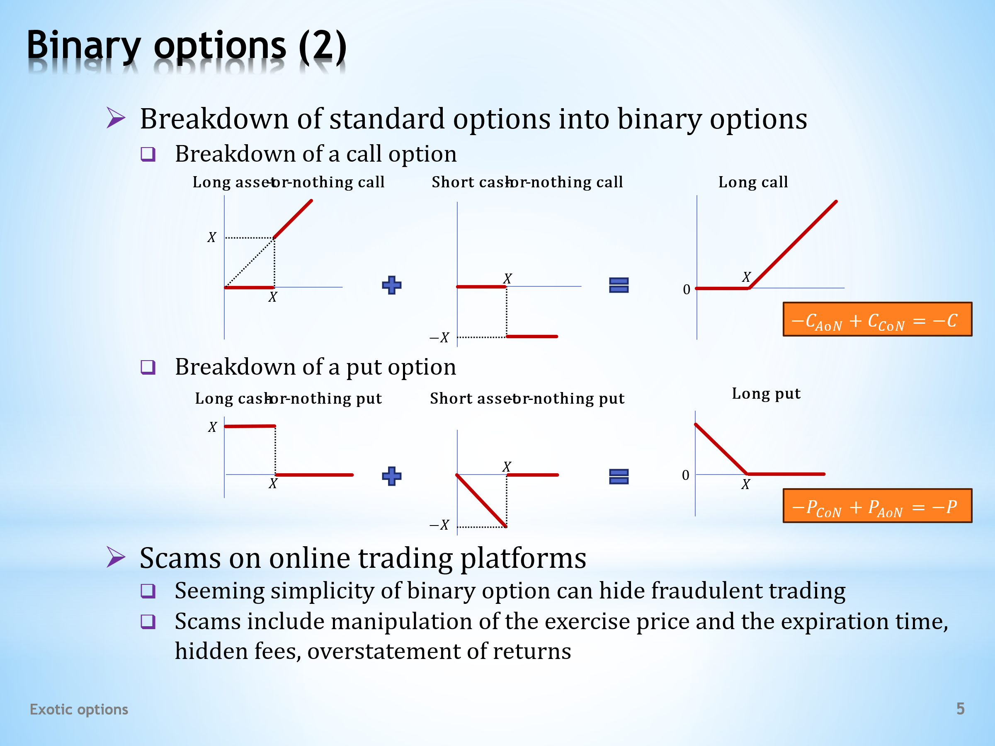

- Binary options have simple payoff profiles, which can be advantageous when creating option combinations. Here we see how they can be used to replace synthetically conventional call and put options. So, the boundary between exoticism and conventionality is not as firm as it might seem at first glance.  - These diagrams show which binary options are needed to create a long call option with an exercise price X.  . . . . .  The first component is a long asset-or-nothing binary call option with the exercise price X. Then we add to it a short cash-or-nothing binary call option with exercise price X and cash amount also equal to X. It is not difficult to see that the sum of these two elementary graphs creates the well-known ice-hockey diagram of a long call option with exercise X.  . . . . .  On a perfect financial market, the payoff identity between a long call and its synthetic design should be reflected in the equality among option premiums. In other words, the expense of buying an asset-or-nothing option, less the income from selling the cash-or-nothing option, should be equal to the expense of buying a conventional call option. However, due to transaction costs, this simple principle does not apply exactly.  - The next set of three diagrams shows the decomposition of a long put with exercise price X into its binary components.  . . . . .  The first leg of the option combination is a long cash-or-nothing binary put with exercise price X and and the same cash amount X. The second leg is a short asset-or-nothing binary put with exercise price X. The sum of these two binary options gives the payoff profile of a conventional put option with exercise price X.  - Binary options have attracted the attention of regulators because of scams that have taken place on some online trading platforms.  - Inexperienced investors were lured by the simplicity of the payoffs, which everyone could seemingly understand. But as the saying goes, the devil is in the details.  - Consider, for example, a binary option whose underlying asset is the euro-dollar exchange rate and you have to bet that this rate will exceed a certain value over a period of time.  . . . . .  However, the market with the euro-dollar currency pair is highly liquid and volatile. This allowed issuers of binary options to benefit from the vague definition of the underlying price or the moment of expiration of the option. Hidden fees were applied and overvalued profits were promised. These unfair practices resulted in a ban on offering binary options to non-professional investors. | - Binární opce mají jednoduché výplatní profily, což může být výhodné při vytváření opčních kombinací. Zde si ukážeme, jak je lze využít při syntetickém nahrazení konvenční nákupní a prodejní opce. Hranice mezi exotikou a konvenčností tudíž není až tolik ostrá, jak by se mohlo na první pohled zdát.  - Tyto diagramy ukazují, jaké binární opce potřebujeme k vytvoření dlouhé nákupní opce s uplatňovací cenou X.  . . . . .  První komponentou je dlouhá nákupní binární opce typu aktivum nebo nic s uplatňovací cenou X. K ní pak přidáme krátkou nákupní binární opci typu hotovost nebo nic s uplatňovací cenou X a hotovostní částkou opět rovnou X. Není těžké se přesvědčit, že součet těchto dvou elementárních grafů vytváří dobře známý hokejkový diagram dlouhé nákupní opce s uplatňovací cenou X.  . . . . .  Na dokonalém finančním trhu by se výplatní identita mezi dlouhou nákupní opcí a jejím syntetickým provedením měla odrážela v rovnosti opčních prémiích. Jinými slovy, výdaj na zakoupení opce aktivum nebo nic, snížený o příjem z prodané opce hotovost nebo nic, by se měl rovnat výdaji na zakoupení konvenční nákupní opce. Kvůli transakčním nákladům však tento jednoduchý princip přesně neplatí.  - Další sada tří diagramů zobrazuje rozklad dlouhé prodejní opce s uplatňovací cenou X na její binární komponenty.  . . . . .  Tou první nohou opční kombinace je dlouhá binární prodejní opce hotovost nebo nic s uplatňovací cenou a stejnou hotovostní částkou X. Druhou nohu tvoří krátká binární prodejní opce aktivum nebo nic s uplatňovací cenou X. Součet těchto dvou binárních opcí dává výplatní profil konvenční prodejní opce s uplatňovací cenou X.  - Binární opce upoutaly na sebe pozornost regulátorů kvůli podvodům, které se odehrávaly na některých internetových obchodních platformách.  - Nezkušení investoři byli lákáni na jednoduchost výplat, kterým zdánlivě může rozumět každý. Jak se ale říká, ďábel je ukryt v detailu.  - Představte si např. binární opci, jejímž podkladovým aktivem je kurz euro-dolar a vy si máte vsadit na to, že tento kurz během určité doby přesáhne určitou hodnotu.  . . . . .  Trh s měnovým párem dolar-euro je ale vysoce likvidní a volatilní. To umožňovalo emitentům binárních opcí vydělávat na vágním vymezení uplatňovací ceny či okamžiku expirace opce. Praktikovány byly skryté poplatky a slibovány byly nadhodnocené zisky. Tyto nekalé praktiky vyústily do zákazu nabízet binární opce neprofesionálním investorům.

L21S06
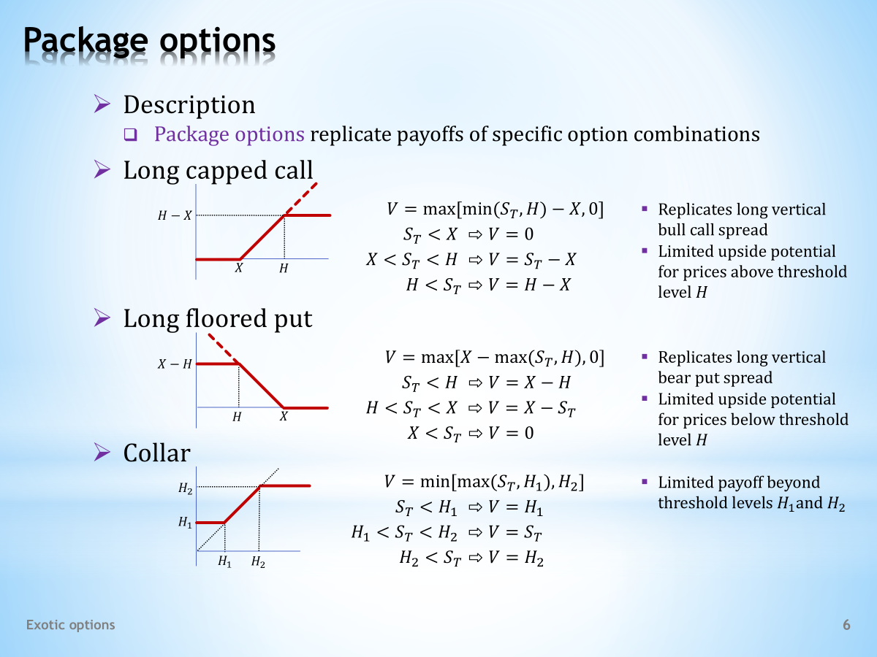

- Another species of exotic options are package options.  . . . . .  These options replicate the payoff profiles of specific option combinations in one contract. That’s why they tend to be cheaper because it is usually cheaper to open a position in one financial instruments than to achieve the same outcome with a larger number of instruments. Let’s familiarise ourselves with the basic designs of package options.  - This is the payoff profile of a long capped call option. In it we can recognize the shape of the option combination known as a long vertical bull call spread. This combination has limited upside potential in comparison with a conventional long call option.  . . . . .  However, instead of two call options with different exercise prices, the same effect is now achieved with one exercise price X and threshold level H, lying above the exercise price. From this point to the right, the payoff profile has a capped profit. Let’s verify that this kinked line can be described mathematically using this formula.  . . . . .  We have to consider three cases when the option expires. First, the price of the underlying asset is below the exercise price. … Second, the price of the underlying asset lies between the exercise price and the threshold level. … And third, the price of the underlying asset is above the threshold.  - The second example is a long floored put option. Its payoff profile matches that of a long vertical bear put spread. Compared to a conventional long put option, the profit potential here again is limited.  . . . . .  The basic parameters of this package option are exercise price X and threshold level H, lying below the exercise price. From this point to the left, the option has a capped profit. We can verify that the mathematical formula of the floored put option has this form. We have to proceed again in three steps, depending on where the price of the underlying asset is at the option’s maturity.  - The package option, named collar, has limited upside and downside potential. Specifically, the payoff profile of this option does not decrease for underlying prices below threshold H₁ and does not increase for underlying prices above threshold H₂. Strictly speaking, this option has no exercise price.  . . . . .  It is not difficult to verify that the collar package option can be written this way. This formula ensures that the payoff profile does not fall below the specified lower limit and does not rise above the specified upper limit. Between these two limits, the payoff increases linearly. | - Další odrůdou exotických opcí jsou balíčkové opce.  . . . . .  Tyto opce v jednom kontraktu replikují výplatní profily specifických opčních kombinacích. Proto bývají levnější, neboť otevírat pozici v jednom finančním instrumentu vyjde obyčejně levněji než dosahovat téhož výsledku pomocí většího počtu instrumentů. Seznamme se základními provedeními balíčkových opcí.  - Toto je výplatní profil dlouhé zastropované nákupní opce. Poznáváme v něm tvar opční kombinace s názvem dlouhý vertikální býčí nákupní spread. Tato kombinace má oproti konvenční dlouhé nákupní opci omezený ziskový potenciál.  . . . . .  Namísto dvou nákupních opcí s rozdílnými uplatňovacími cenami je nyní stejného efektu dosaženo pomocí jedné uplatňovací ceny X a prahové hodnoty H, ležící nad uplatňovací cenou. Od tohoto bodu směrem napravo má výplatní profil zastropovaný zisk. Ověřme si, že tuto lomenou čáru lze matematicky popsat pomocí této formule.  . . . . .  Uvažovat musíme tři případy při splatnosti opce. Za prvé, cena podkladového aktiva se nachází pod uplatňovací cenou. … Za druhé, cena podkladového aktiva leží mezi uplatňovací cenou a prahovou hodnotou. … A zatřetí, cena podkladového aktiva se při splatnosti opce nachází nad prahovou hodnotou.  - Druhou ukázkou je dlouhá zapodlahovaná prodejní opce. Její výplatní profil odpovídá dlouhému vertikálnímu medvědímu prodejnímu spreadu. Oproti konvenční dlouhé prodejní opci má opět omezený ziskový potenciál.  . . . . .  Základními parametry této balíčkové opce jsou uplatňovací cena X a prahová hodnota H, ležící pod uplatňovací cenou. Počínaje tímto bodem směrem nalevo má opce zastropovaný zisk. Můžeme si ověřit, že matematická formule zapodlahované prodejní opce má tuto podobu. Postupovat musíme opět ve třech krocích podle toho, kde se při splatnosti opce nachází cena podkladového aktiva.  - Balíčková opce s názvem límec má limitovaný horní i spodní potenciál. Konkrétně výplatní profil této opce neklesá pro ceny podkladového aktiva nižší než je prahová hodnota H₁ a neroste pro ceny podkladového aktiva vyšší než je prahová hodnota H₂. Striktně vzato tato opce nemá uplatňovací cenu.  . . . . .  Není těžké si ověřit, že límcová balíčková opce se dá zapsat tímto způsobem. Tato formule zaručuje, že výplatní profil neklesá pod stanovenou dolní mez a neroste nad stanovenou horní mez. Mezi těmito dvěma mezemi výplata lineárně narůstá.

L21S07
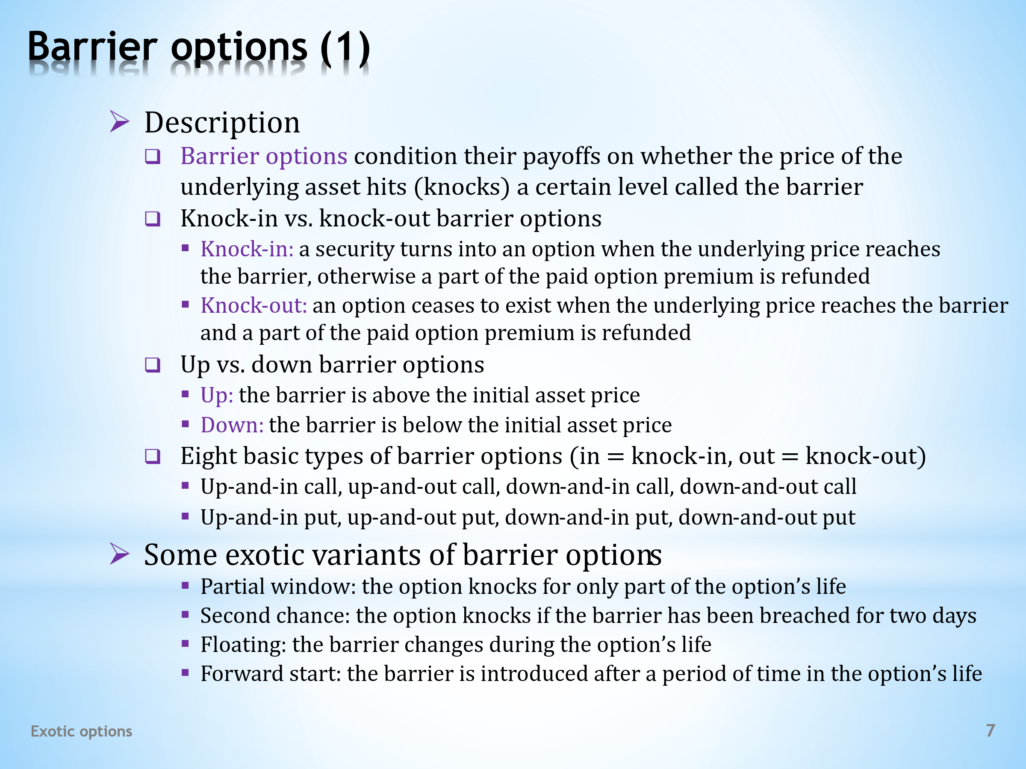

- Barrier options constitute a wider set of exotic options whose payoff depends on the price of the underlying asset, achieving a certain level, which is called a barrier. They are exotic particularly because when the barrier is reached, a security becomes or ceases to be an option. Therefore, they are cheaper than standard options whose option property is not limited during their lives.  - We distinguish two basic types of barrier options: knock-in and knock-out.  . . . . .  A knock-in barrier option is characterized by the security behaving as a standard option only after the price of the underlying asset hits the barrier. If the barrier is not hit, the paid option premium is partially refunded.  . . . . .  On the contrary, a knock-out barrier option is designed in such a way that the purchased option ceases to be an option after the barrier has been hit. If this happens, part of the premium paid is returned to the holder of the invalidated option.  - Knock-in and knock-out barrier options are further distinguished according to the location of the barrier, which is reflected in the terms up and down barrier options.  . . . . .  The up barrier option has a barrier located above the initial price of the underlying asset. … The barrier of the down barrier option is located below the initial price of the underlying asset.  - Last but not least, the options that start or cease to exist during the life of the barrier options can be call or put options. This brings us to eight basic types of barrier options, each of which has its own name.  . . . . .  For example, an up-and-in call is a shortened expression for the up and knock-in call option. Similarly, the expression down-and-out put represents a down and knock-out put option.  - Barrier options can be equipped with further exotic properties. Here are some of them.  . . . . .  The transformation of a security into or from an option is allowed only during a certain period of the option’s life. … The transformation takes place only if the barrier is crossed in two consecutive days. … The barrier can change during the option’s life. … The barrier is introduced after a certain amount of time has elapsed. As you can see, there are no limits to the imagination of financial engineering. | - Bariérové opce tvoří širší množinu exotických opcí, jejichž výplata závisí na dosažení jisté úrovně ceny podkladového aktiva, nazývané bariéra. Jsou exotické zejména z toho důvodu, že po dosažení bariéry cenný papír se stává či přestává být opcí. Proto jsou i levnější než standardní opce, jejichž opční vlastnost není během jejich života nijak omezena.  - Rozlišujeme dva základní typy bariérových opcí: aktivační a deaktivační.  . . . . .  Aktivační bariérová opce se vyznačuje tím, že cenný papír se chvá jako standardní opce teprve poté, co cena podkladového aktiva zasáhne bariéru. Pokud bariéra není zasažena, zaplacená opční prémie je částečně refundována.  . . . . .  Naopak deaktivační bariérová opce je konstruována tím způsobem, že zakoupená opce přestává být po dosažení bariéry opcí. Pokud se tak stane, držiteli zneplatněné opce je vrácena část zaplacené opční prémie.  - Aktivační a deaktivační bariérové opce jsou dále rozlišovány podle umístění bariéry, což je odraženo v pojmech horní a spodní bariérová opce.  . . . . .  Horní bariérová opce má bariéru umístěnu nad výchozí cenou podkladového aktiva. … Bariéra spodní bariérové opce se nachází pod výchozí cenou podkladového aktiva.  - V neposlední řadě opce, které během života bariérové opce vznikají nebo zanikají, mohou být nákupní nebo prodejní opce. Tím se dostáváme k osmi základním typům bariérových opcí, z nichž každá má své jméno.  . . . . .  Např. up-and-in call je zkrácený výraz pro horní aktivační nákupní opci. Podobně výraz down-and-out put zastupuje spodní deaktivační prodejní opci.  - Bariérové opce mohou být vybaveny dalšími exotickými vlastnostmi. Toto jsou některé z nich.  . . . . .  Přeměna cenného papíru do opce či z opce je umožněna pouze během určité části života opce. … K přeměně dochází, pouze když je bariéra překročena během dvou následujících dní. … Bariéra se může měnit během života opce. … Bariéra je zavedena po uplynutí určitého času. Vidíte, že fantazii finančního inženýrství se meze nekladou.

L21S08
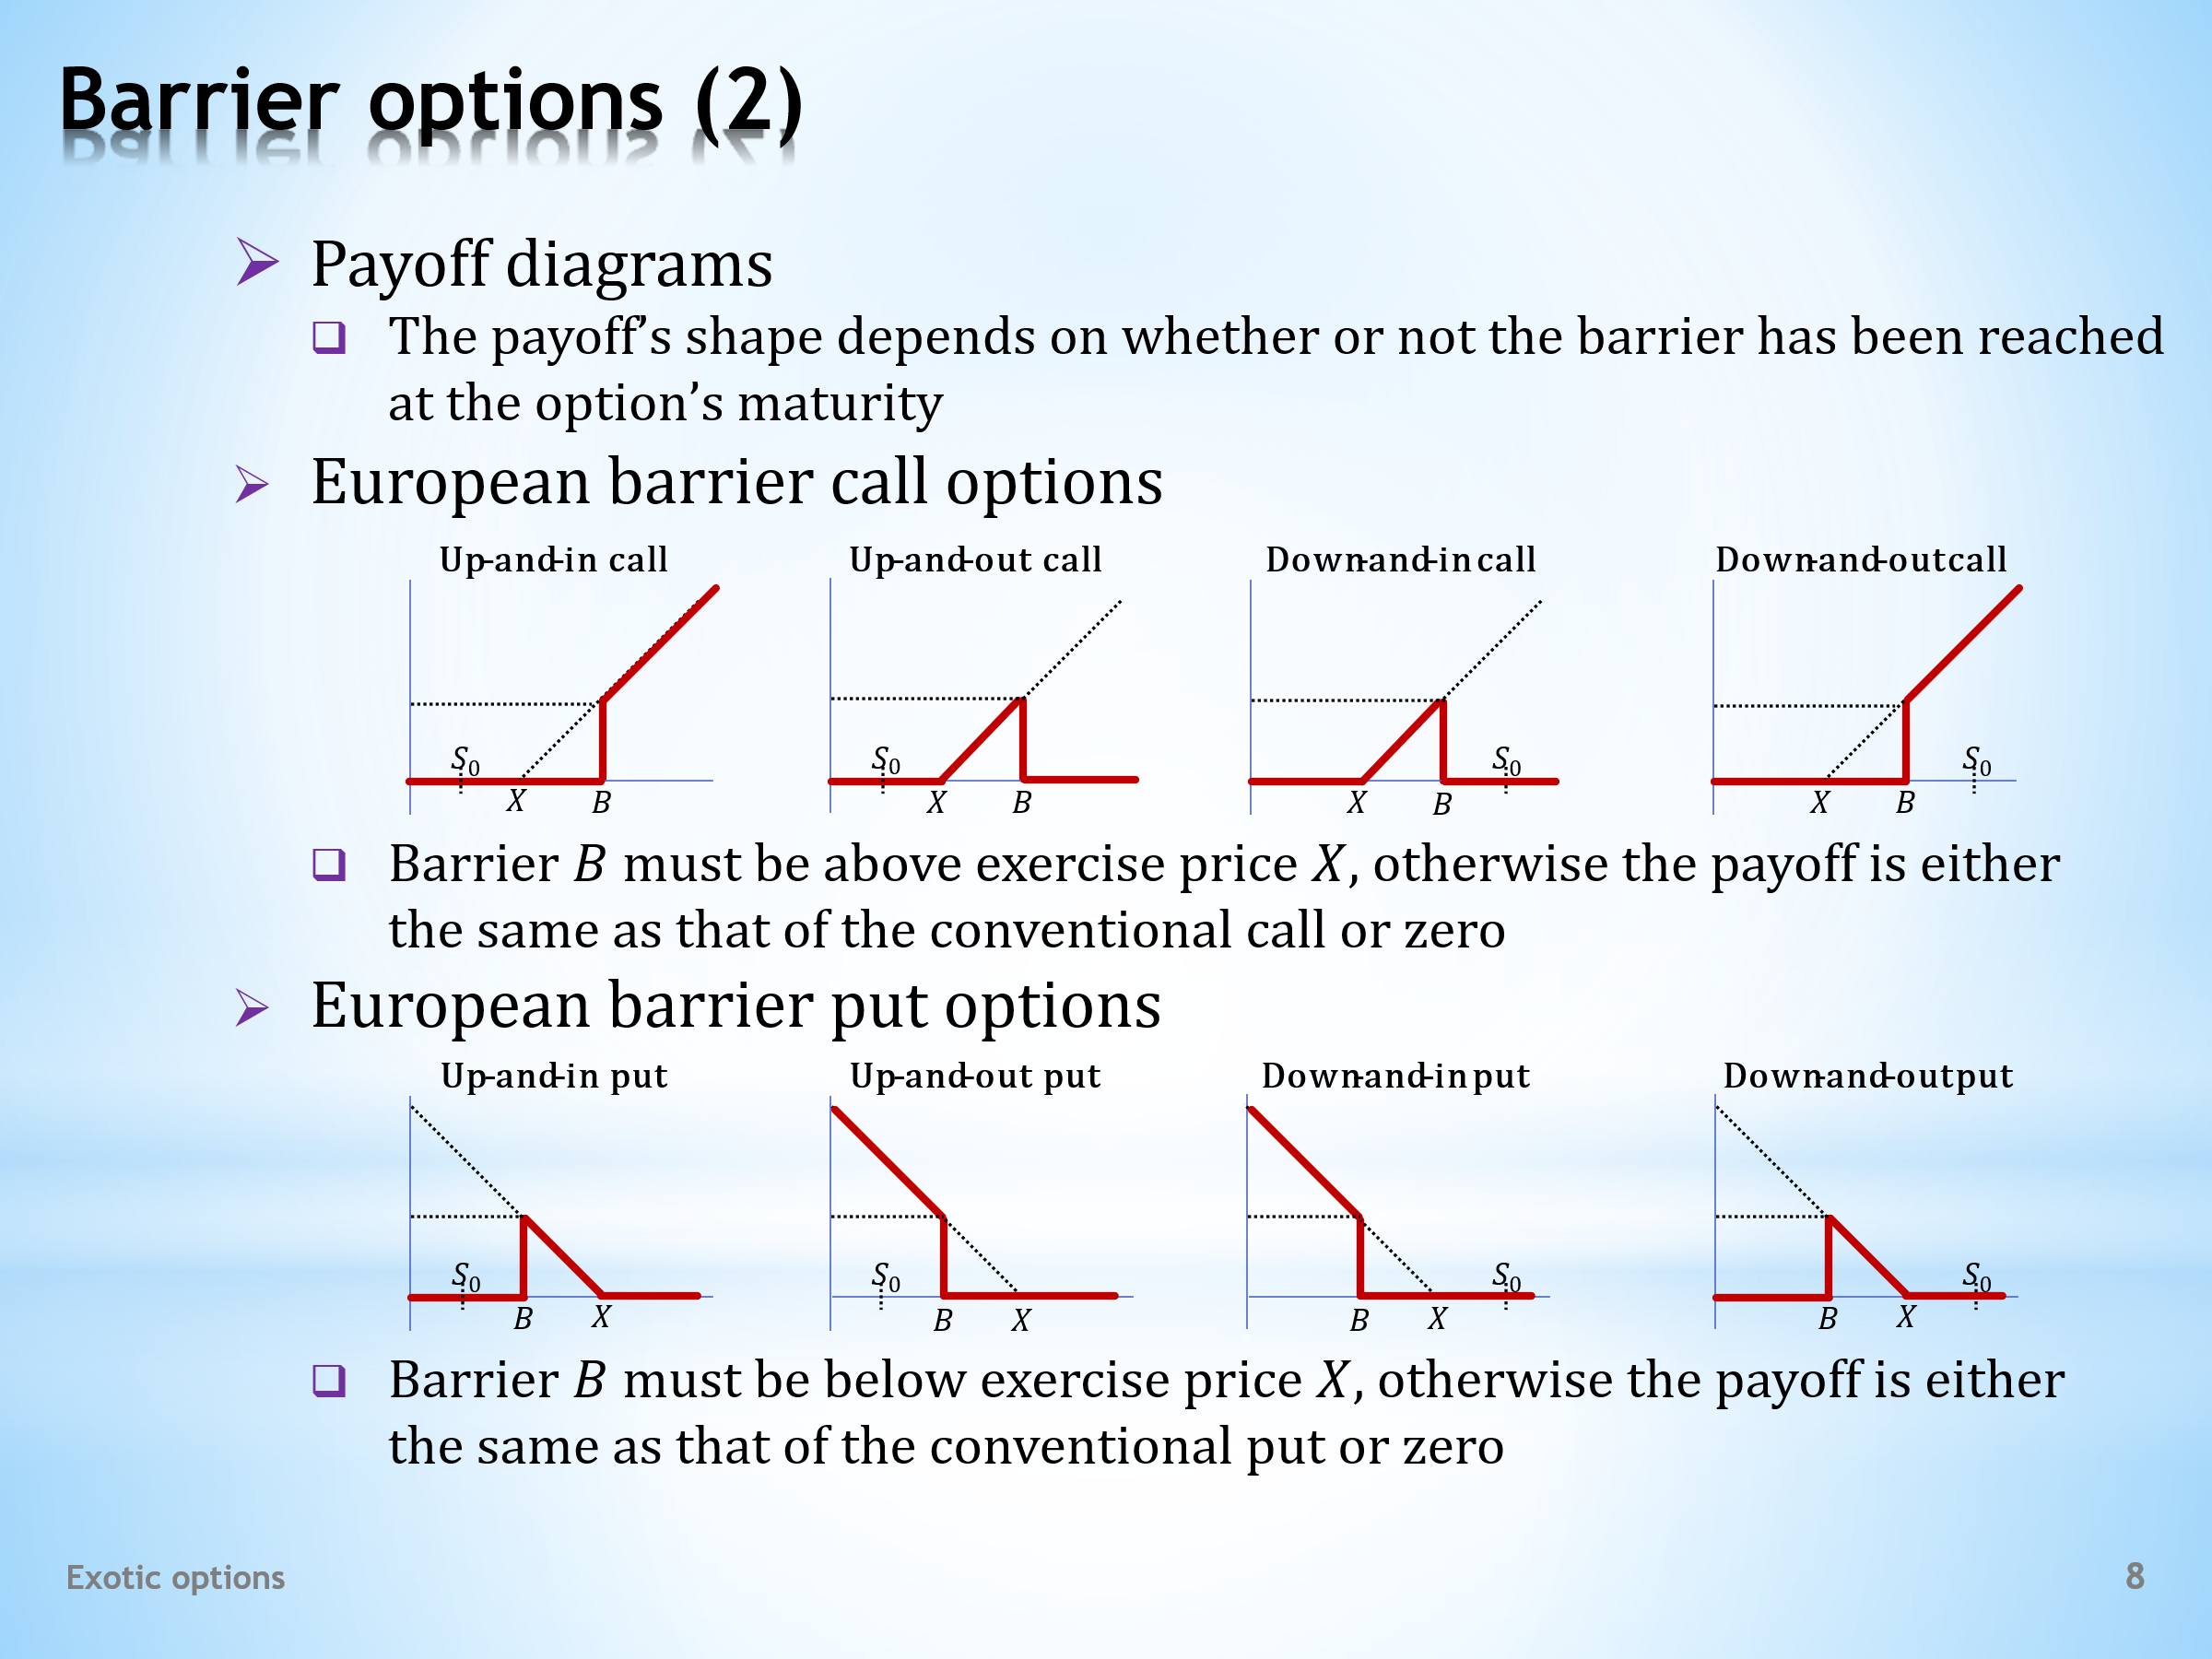

- This slide shows what the payoff profiles of barrier options look like. We will limit ourselves to European options, which can only be exercised when they mature. We know from the previous slide that there are eight basic types of these options. We should be able to draw a payoff profile for each of them.  - We must consider more than the mutual position of the market price of the underlying asset and the exercise price, as is the case with conventional options. We must also take into account the mutual position of the market price of the underlying asset and the barrier. In other words, what matters is whether or not the barrier was reached at the option’s maturity.  - These are the payoff profiles of European barrier call options. Let’s start with the first one, which belongs to the up-and-in barrier option. Here the barrier is located above the initial market price of the underlying asset (that’s why it’s up), and the security behaves as an option only after crossing the barrier (that’s why it’s in).  . . . . .  If the price of the underlying asset is lower than the barrier at maturity, the security does not become an option. So, for all prices below the barrier, the payoff will be zero. And this is regardless of whether this price is lower or higher than the exercise price. Part of the option premium will be refunded. However, this is not captured in the diagram.  . . . . .  After crossing the barrier, the security becomes a call option. The payoff in this part of the profile is therefore identical to the well-known ice-hockey diagram of a call option, which is a rising line with a slope of 45 degrees, starting from the exercise price.  . . . . .  The second diagram illustrates the up-and-out barrier call option. The barrier is also situated above the initial market price of the underlying asset, and for all prices below the barrier, the security behaves as a call option. Until the barrier is reached, the payoff profile looks just like the ice-hockey diagram of the call option, which is a line bent at the exercise price.  . . . . .  After crossing the barrier, the security ceases to be a call option. Its payoff therefore jumps to zero.  . . . . .  Payoff profiles of down call options are derived in a similar way. You know the procedure, so you can do it yourself. But note one interesting thing. We are no longer getting new shapes. The payoff profiles of the up-and-in and down-and-out barrier options are the same. This is also true of the payoff profiles of the up-and-out and down-and-in barrier options.  - In all four diagrams, the barrier is located above the exercise price. What would happen if it was below the exercise price? Nothing interesting. The outcome would be either the payoff profile of a conventional call option or a horizontal straight line with zero payoff. Do the proof yourself.  - The graphical exercise that we did for barrier call options is now repeated for barrier put options. Here are the shapes of the four basic types.  . . . . .  The up-and-in put option has a barrier above the initial exercise price, and once the barrier is crossed, the security becomes a put option. Therefore, to the left of the barrier the payoff is zero, and to the right of the barrier the payoff profile is just like the ice-hockey diagram of the conventional put option.  . . . . .  The second diagram shows the payoff profile of the up-and-out barrier put option. For this option, the barrier is situated above the initial exercise price, and once the barrier is crossed, the security ceases to be an option. Therefore, until the barrier the payoff profile follows the payoff profile of a conventional put option, and it is zero above the barrier.  . . . . .  You can easily draw the remaining two diagrams yourself. Even in this case, four different types give only two different payoffs. Namely, the payoff profiles of the up-and-in and down-and-out options are the same, as are those of the up-and-out and down-and-in options.  - Are you wondering what we would get if the barriers were above the exercise price on all four diagrams? Again, you would see that the graph would be either a conventional put option or a zero payoff. With such properties, no one would be interested in barrier options. | - Tento snímek ukazuje, jak vypadají výplatní profily bariérových opcí. Omezíme se na evropské opce, které lze uplatnit pouze při jejich splatnosti. Z předchozího snímku víme, že existuje osm základních typů těchto opcí. Pro každý z nich bychom měli umět zakreslit jeho výplatní profil.  - Zvažovat musíme více než jen vzájemnou pozici tržní ceny podkladového aktiva a uplatňovací ceny, jak je tomu u konvenčních opcí. V úvahu musíme vzít i vzájemnou pozici tržní ceny podkladového aktiva a bariéry. Jinými slovy je podstatné, zda při splatnosti opce bariéra byla nebo nebyla dosažena.  - Toto jsou výplatní profily evropských bariérových nákupních opcí. Začněme prvním z nich, jenž patří horní aktivační bariérové opci. Bariera je zde umístěna nad výchozí tržní cenou pokladového aktiva a cenný papír se chová jako opce teprve po překročení bariéry.  . . . . .  Pokud cena podkladového aktiva bude při splatnosti nižší než bariéra, cenný papír se nestává opcí. Takže pro všechny ceny nižší než bariéra bude výplata nulová. A to nezávisle na tom, zda je tato cena nižší nebo vyšší než uplatňovací cena. Část opční prémie bude refundována. Toto však diagram nezachycuje.  . . . . .  Po překročení bariéry se z cenného papíru stává nákupní opce. Výplata v této části profilu je tudíž identická se známým hokejkovým diagramem nákupní opce, což je rostoucí přímka se sklonem 45 stupňů, vycházející z uplatňovací ceny.  . . . . .  Druhý diagram patří horní deaktivační bariérové nákupní opci. Bariéra je rovněž umístěna nad výchozí tržní cenou podkladového aktiva a pro všechny ceny nižší než bariéra se cenný papír chová jako nákupní opce. Až do dosažení bariéry tak výplatní profil vydadá stejně jako hokejkový diagram nákupní opce, což je čára, zalomená v uplatňovací ceně.  . . . . .  Po překročení bariéry cenný papír přestává být nákupní opcí. Jeho výplata proto přeskakuje do bodu nula.  . . . . .  Výplatní profily spodních nákupních opcí jsou odvozeny podobným způsobem. Postup znáte, takže to již zvládnete sami. Všimněte si však jedné zajímavé věci. Již nedostáváme nové tvary. Výplatní profily horní aktivační a spodní deaktivační bariérové opce jsou stejné. To samé platí pro výplatní profily horní deaktivační a spodní aktivační bariérové opce.  - Na všech čtyřech diagramech se bariéra nachází nad uplatňovací cenou. Co by se stalo, kdyby byla pod uplatňovací cenou? Nic zajímavého. Lze si snadno ověřit, že výsledkem by byl buď výplatní profil konvenční nákupní opce nebo vodorovná přímka s nulovou výplatou. Důkaz si proveďte sami.  - Grafické cvičení, které jsme provedli pro bariérové nákupní opce, si nyní zopakujme pro bariérové prodejní opce. Zde jsou tvary čtyř základních typů.  . . . . .  Horní aktivační prodejní opce má bariéru nad výchozí uplatňovací cenou a po překročení bariéry se z cenného papíru stává prodejní opce. Proto nalevo od bariéry je výplata nulová a napravo od bariéry výplatní profil je stejný jako hokejkový diagram konvenční prodejní opce.  . . . . .  Druhý diagram zobrazuje výplatní profil horní deaktivační bariérové prodejní opce. Tato opce má bariéru umístěnou nad výchozí cenou podkladového aktiva a po překročení bariéry cenný papír přestává být opcí. Proto až k bariéře výplatní profil sleduje výplatní profil konvenční prodejní opce a za bariérou je výplata nulová.  . . . . .  Zbývající dva diagramy si již snadno zakreslíte sami. I v tomto případě platí, že čtyři různé typy dávají pouze dvě různé výplaty. Jmenovitě stejné jsou výplatní profily horní aktivační a spodní deaktivační opce, jakož i horní deaktivační a spodní aktivační opce.  - Jste zvědaví, co bychom dostali, kdyby na všech čtyřech diagramech byly bariéry nad uplatňovací cenou? Opět byste viděli, že grafem by byla buď konvenční prodejní opce nebo nulová výplata. S takovými vlastnostmi by však o bariérové opce nikdo neměl zájem.

L21S09
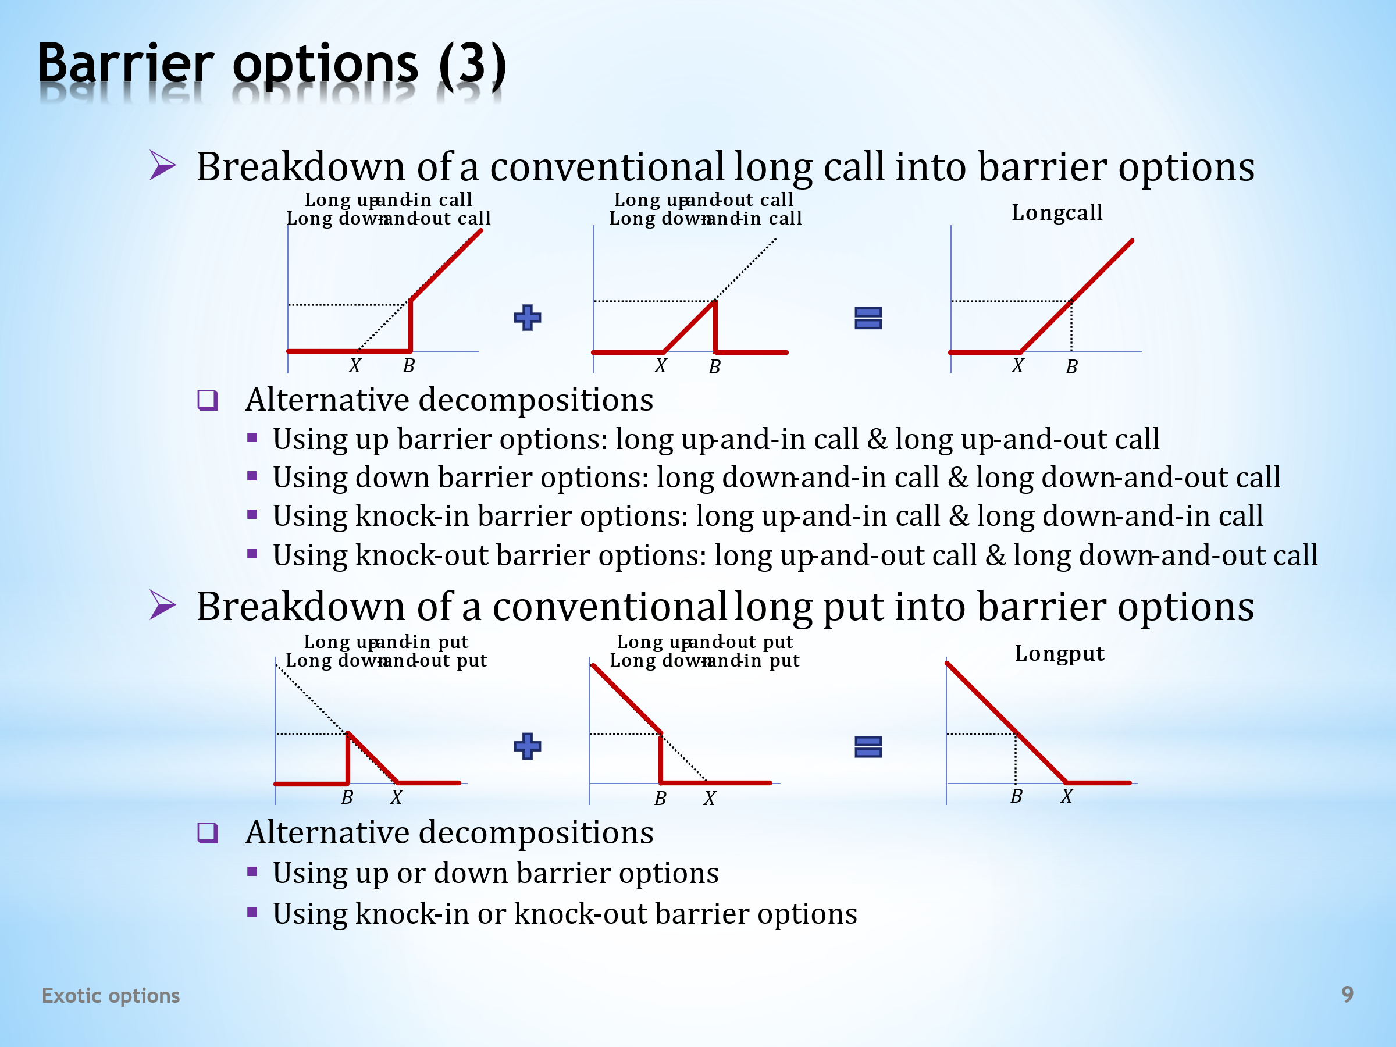

- On this slide, we’re going to do the same exercise in the creation of synthetic securities that we did with binary options. Namely, we will show how conventional call and put options can be compiled synthetically using a portfolio of barrier options. Once again it demonstrates how thin the dividing line is between conventional and exotic options.  - These are two basic payoff profiles of long barrier call options. As we can easily verify, the graphs of these two kinked lines add up to a conventional long call. The barrier as such then ceases to fulfill its function.  . . . . .  We also know that there is a certain identity between the payoff profiles of barrier options. So, we have two captions for each of the two graphs. It follows that a larger number of combinations among barrier calls lead to the same result.  - From a purely combinatorial point of view, these are all possibilities that create the payoff profile of a conventional long call option.  . . . . .  If we use up barrier options, we need to take a long up-and-in and a long up-and-out call option.  . . . . .  If we preferred down barrier options, we would use a long down-and-in and a long down-and-out call option.  . . . . .  A conventional long call can also be made by using knock-in barrier options only. In this case, we will use a long up-and-in and a long down-and-in call option.  . . . . .  Finally, there is a combination of knock-out barrier options. Namely, these are a long up-and-out and a long down-and-out call option.  - It is certainly not surprising that conventional put options can also be composed of barrier options. These three diagrams give us guidance. From these it is clear that the graphical sum of the first two payoff profiles results in the payoff profile of a long put option.  - And as in the previous case, there are more solutions available. We do not need to go into details.  . . . . .  A long put option can be obtained by combining both up barrier options and down barrier options.  . . . . .  Only knock-in barrier options or knock-out barrier options can be used. | - Na tomto snímku si provedeme podobné cvičení s vytvářením syntetických cenných papírů, které jsme prováděli s binárními opcemi. Neboli si ukážeme, jak lze synteticky sestavovat konvenční nákupní a prodejní opce pomocí portfolia bariérových opcí. Opět to dokazuje, jak tenká je dělící čára mezi konvenčními a exotickými opcemi.  - Toto jsou dva základní výplatní profily dlouhých bariérových nákupních opcí. Jak si můžeme snadno ověřit, grafický součet těchto dvou lomených čar vytváří výplatní profil konvenční dlouhé nákupní opce. Bariéra jako taková poté přestává plnit svoji funkci.  . . . . .  Také víme, že mezi výplatními profily bariérových opcí panuje určitá identita, tudíž pro každý z uvedených dvou grafů máme dvě pojmenování. Z toho vyplývá, že ke stejnému výsledku vede větší počet kombinací mezi bariérovými nákupními opcemi.  - Z čistě kombinatorického hlediska toto jsou všechny možné alternativy, které vytvářejí výplatní profil konvenční dlouhé nákupní opce.  . . . . .  Použijeme-li horní bariérové opce, je třeba vzít dlouhou horní aktivační a dlouhou horní deaktivační nákupní opci.  . . . . .  Pokud bychom dali přednost spodním bariérovým opcím, použili bychom dlouhou spodní aktivační a dlouhou spodní deaktivační nákupní opci.  . . . . .  Konvenční dlouhou nákupní opci lze sestavit též pouze z aktivačních bariérových opcí. V tomto případě použijeme dlouhou horní aktivační a dlouhou spodní aktivační nákupní opci.  . . . . .  A nakonec zbývá kombinace deaktivačních bariérových opcí. Jmenovitě to jsou dlouhá horní deaktivační a dlouhá spodní deaktivační nákupní opce.  - Určitě nepřekvapí, že z bariérových opcí lze skládat též konvenční prodejní opce. Návod nám dávají tyto tři diagramy. Z nich je patrné, že grafický součet prvních dvou výplatních profilů dává výplatní profil dlouhé prodejní opce.  - A stejně jako v předchozím případě je k dispozici více řešení. Přitom již nemusíme jít do podrobností.  . . . . .  Dlouhou prodejní opci lze obdržet kombinací jak horních bariérových opcí, tak spodních bariérových opcí.  . . . . .  Použít lze pouze též aktivační bariérové opce nebo deaktivační bariérové opce.

L21S10
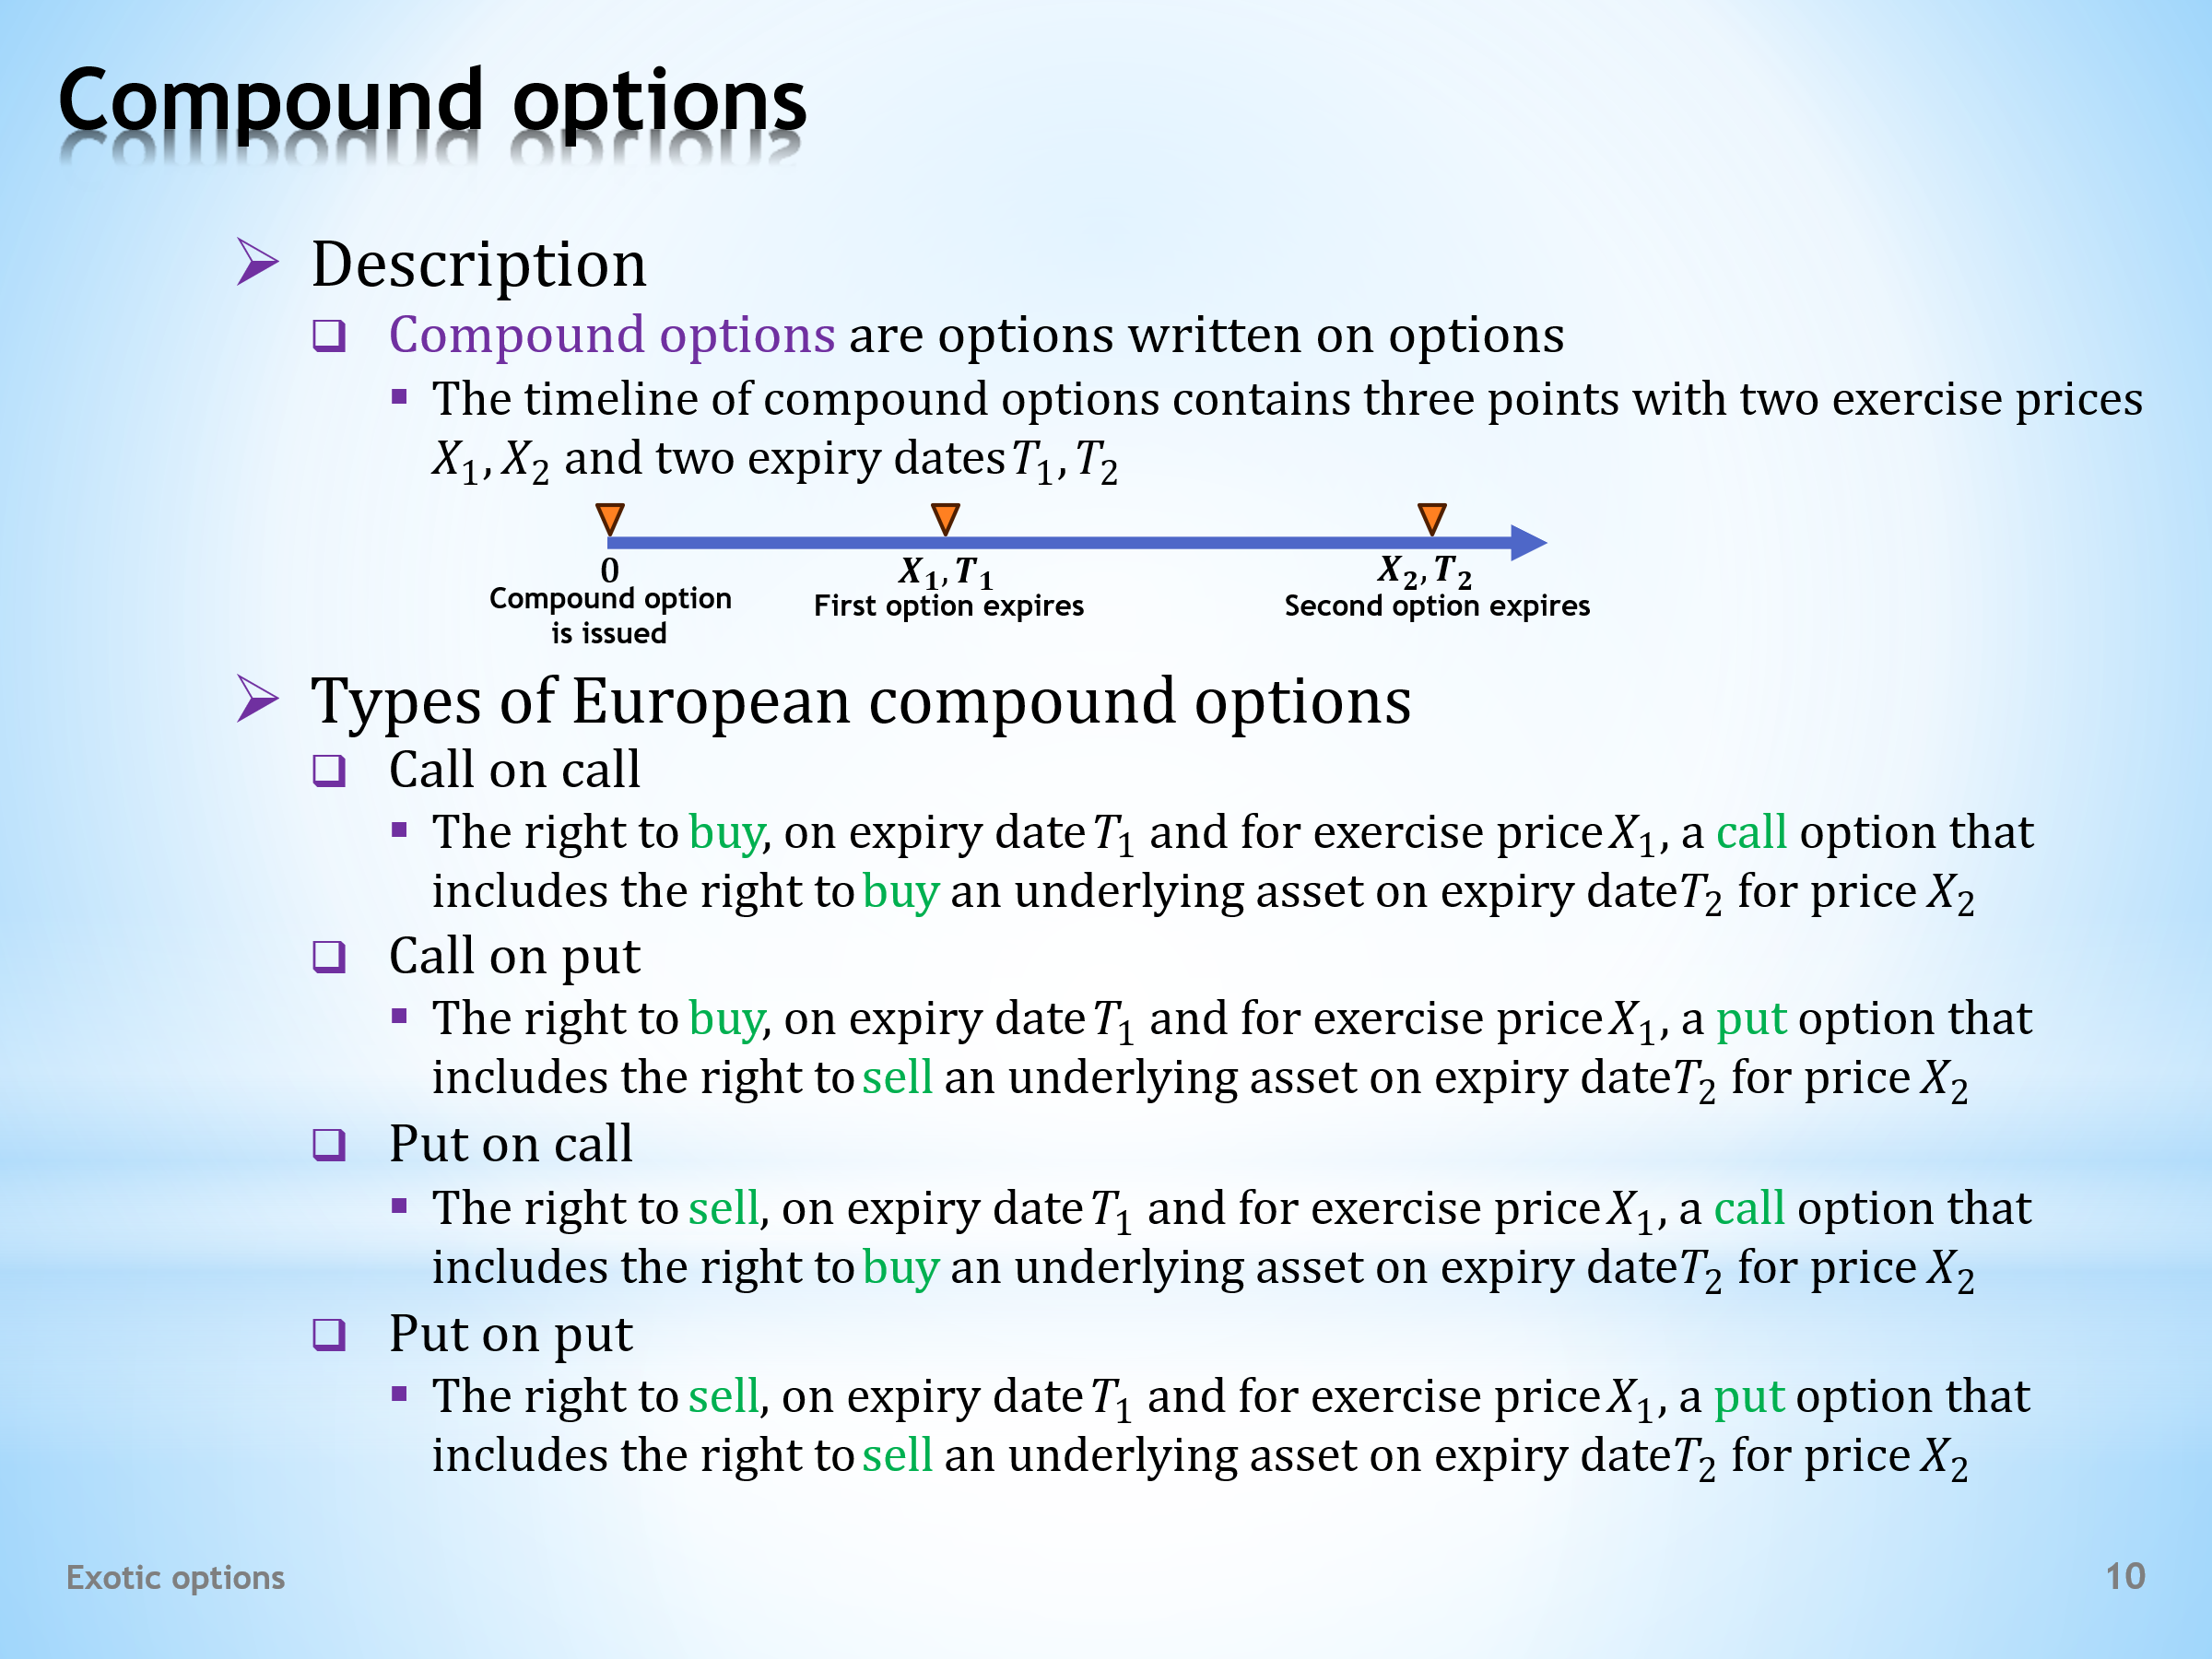

- Options are a derivative instrument that can be written on a variety of underlying assets, including other derivative instruments. So far, we’re familiar with options on futures and options on swaps. Here we will introduce another “squared derivative”, called compound option.  - A compound option is an option written on the option. Each such option has two exercise prices and two expiration dates, as this timeline shows.  - There are four basic types of compound options, distinguished by the types of options that make up their composition. This means that we can have a call on a call, a call on a put, a put on a call, and a put on a put. Let’s describe them one by one. For the sake of simplicity, we will limit ourselves to their European design.  - A call on call. With this security, its holder has the right, but is not obligated, to buy, at time T₁ and at exercise price X₁, a call option, and this call option gives its holder the right, but not an obligation, to buy the underlying asset at time T₂ for exercise price X₂.  - A call on put. In this case, the holder of this security has the right, but is not obligated, to buy, at time T₁ and at exercise price X₁, a put option, and this put option gives its holder the right, but not an obligation, to sell the underlying asset at time T₂ for exercise price X₂.  - A put on call. By analogy with the previous cases, this compound option gives its holder the right, but not an obligation, to sell, at time T₁ and at exercise price X₁, a call option, and this call option gives its holder the right, but not an obligation, to buy the underlying asset at time T₂ for exercise price X₂.  - A put on put. Finally, with this security, its holder has the right, but is not obligated, to sell, at time T₁ and at exercise price X₁, a put option, and this put option gives its holder the right, but not an obligation, to sell the underlying asset at time T₂ for exercise price X₂.  . . . . .  We see that it’s not difficult to understand the content of compound options. It’s much harder to price these sophisticated derivative instruments. This can’t be done without advanced simulation techniques. | - Opce jsou derivátový instrument, které lze vypisovat na nejrůznější podkladová aktiva, mezi nimi i na jiné derivátové instrumenty. Doposud známe opce na futurity a opce na swapy. Zde si představíme další „derivát na druhou“, nazývaný složená opce.  - Složená opce je opce vypsaná na opci. Z povahy věci každá taková opce má dvě uplatňovací ceny a dva okamžiky splatnosti, tak jak to ukazuje tato časová osa.  - Existují čtyři základní typy složených opcí, které se odlišují typem opcí, které jejich složení vytváří. To znamená, že lze mít nákupní opci na nákupní opci, nákupní opci na prodejní opci, prodejní opci na nákupní opcí a prodejní opci na prodejní opci. Popišme si je jednu po druhé. Pro jednoduchost se omezíme na jejich evropské provedení.  - Nákupní opce na nákupní opci. S tímto cenným papírem má jeho držitel právo, nikoli povinnost, zakoupit v čase T₁ za uplatňovací cenu X₁ nákupní opci, a tato nákupní opce dává svému držiteli právo, nikoli povinnost, zakoupit v čase T₂ podkladové aktivum za uplatňovací cenu X₂.  - Nákupní opce na prodejní opci. V tomto případě držitel tohoto cenného papíru má právo, nikoli povinnost, zakoupit v čase T₁ za uplatňovací cenu X₁ prodejní opci, a tato prodejní opce dává svému držiteli právo, nikoli povinnost, prodat v čase T₂ podkladové aktivum za uplatňovací cenu X₂.  - Prodejní opce na nákupní opci. Analogicky s předchozími případy tato složená opce dává svému držiteli právo, nikoli povinnost, prodat v čase T₁ za uplatňovací cenu X₁ nákupní opci, a tato nákupní opce dává svému držiteli právo, nikoli povinnost, zakoupit v čase T₂ podkladové aktivum za uplatňovací cenu X₂.  - Prodejní opce na prodejní opci. A konečně s tímto cenným papírem má jeho držitel právo, nikoli povinnost, prodat v čase T₁ za uplatňovací cenu X₁ prodejní opci, a tato prodejní opce dává svému držiteli právo, nikoli povinnost, prodat v čase T₂ podkladové aktivum za uplatňovací cenu X₂.  . . . . .  Vidíme, že pochopit náplň složených opcí není moc složité. Mnohem těžší je to s oceňováním těchto sofistikovaných derivátových instrumentů. Zde se bez pokročilých simulačních technik neobejdeme.

L21S11
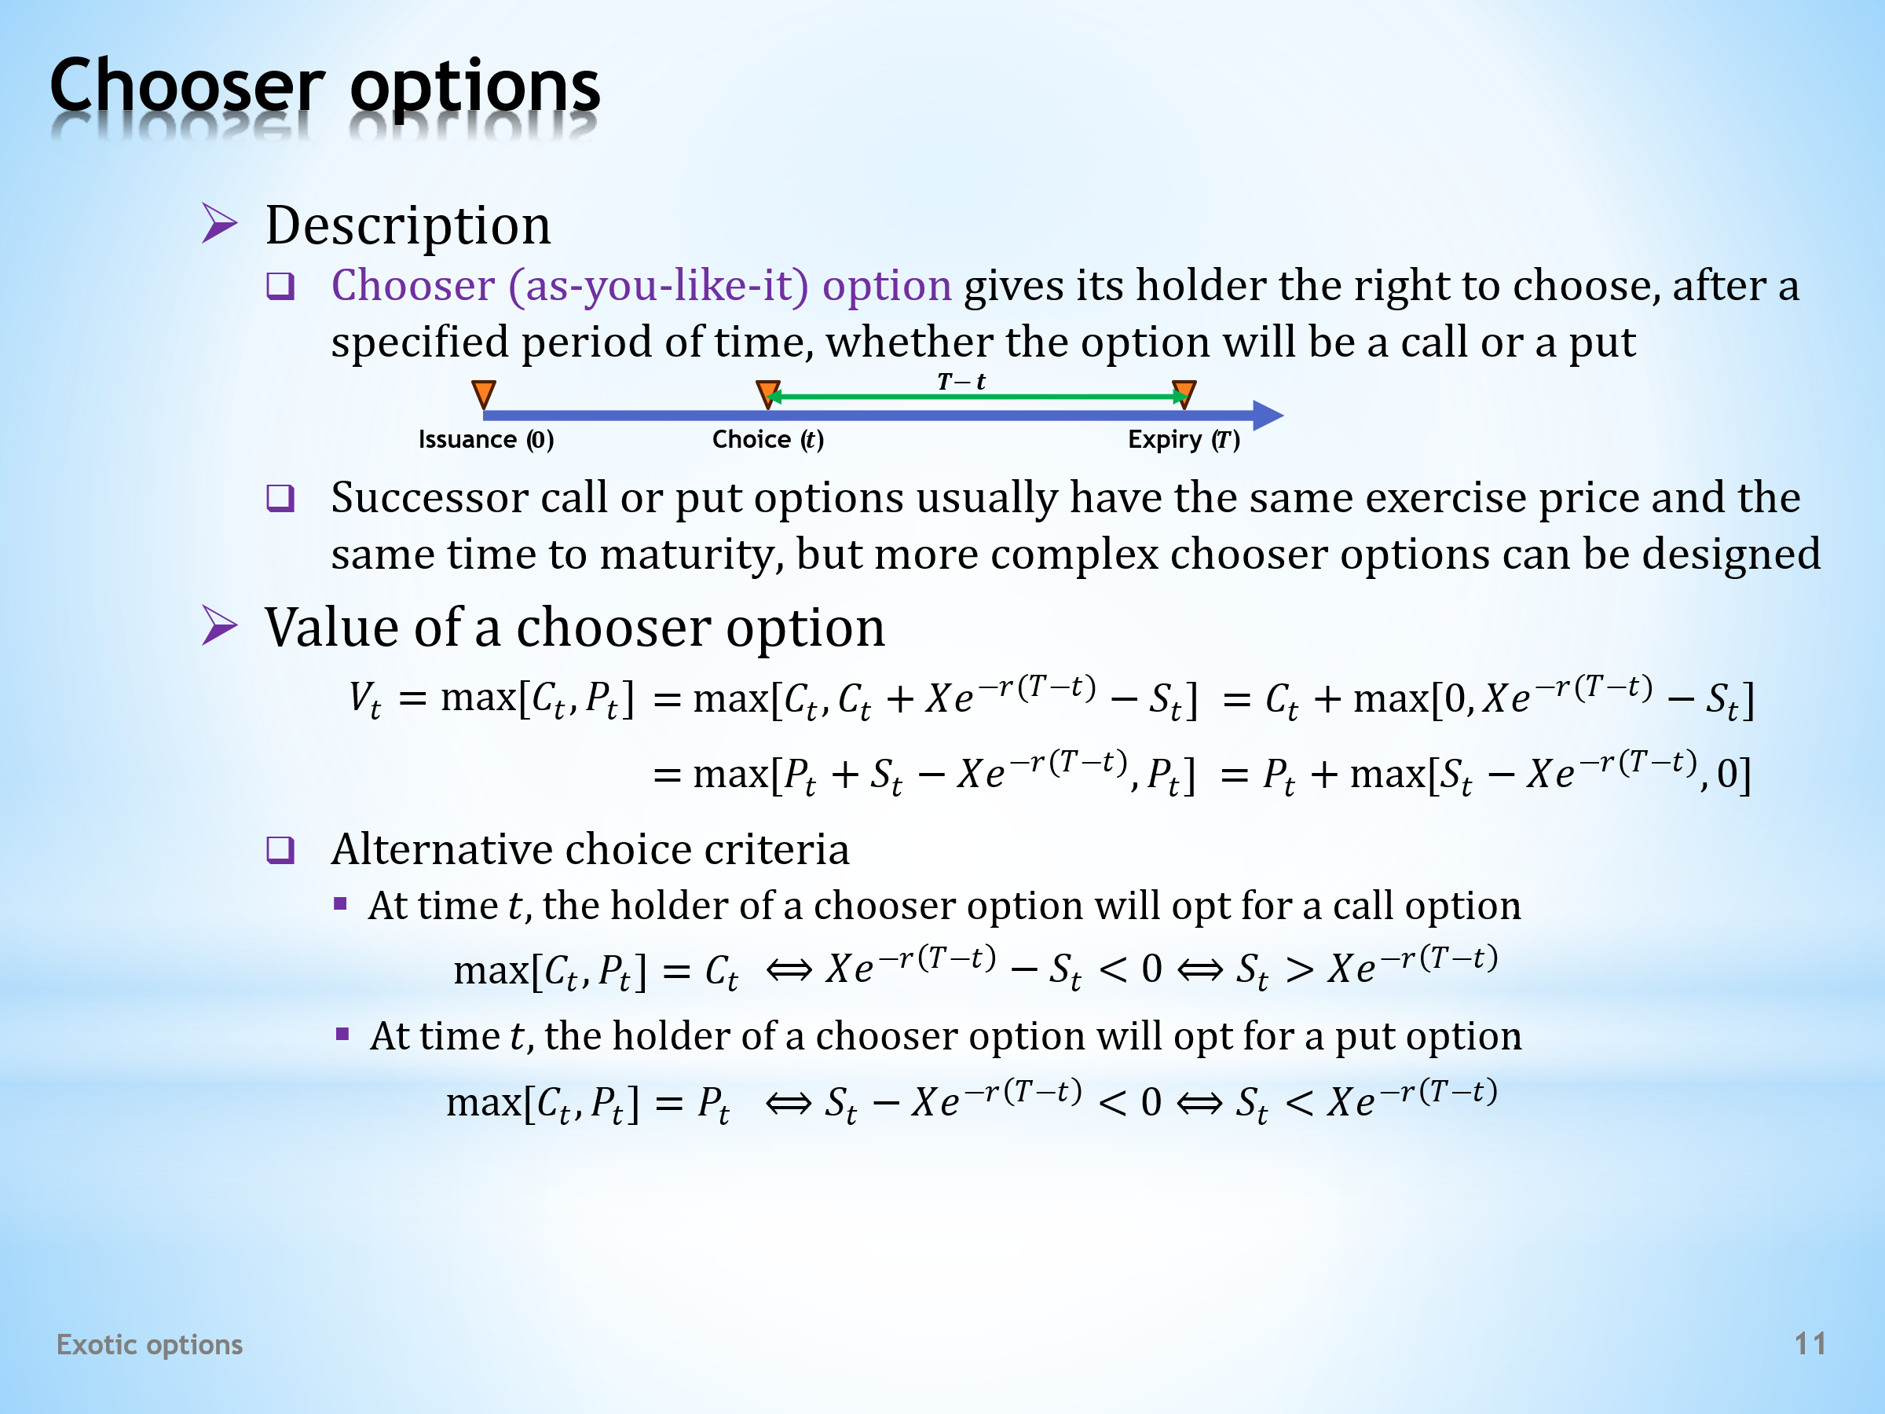

- Among the exotic options, the chooser option is one of the most exotic. When it comes to this security, we know that we have bought an option, but we do not know whether it will be a call or put.  - More precisely, a chooser option is characterized by the fact that it gives its holder the right to choose, after a specified amount of time, whether the purchased option will behave as a call or a put. On the timeline of the chooser option, there is thus a point at which the choice is made. The payoff is then governed by this choice.  - The successor options of a chooser option, whether it is a call or a put, usually have the same exercise price and the same time to expiration. However, more complicated designs exist.  - What does the choice of the successor option depend on? Obviously, when the option holder chooses, they decide which alternative is more valuable. They choose the larger of two numbers, which are the current prices of the successor options, one being a call and the other a put.  . . . . .  If we use put-call parity, then after replacing the put premium, we can arrive at this result. Note that at time t, time to maturity of both successor options is T-t, which is the time period used to find the discounted value of the exercise price. … Similarly, substituting for the premium of the call option gives this result.  - We can now formulate the following decision criteria.  . . . . .  At time t, the holder of a chooser option will choose the call option if the function max takes on a zero value. And this occurs when the current market price of the underlying asset is greater than the option’s exercise price, discounted over the option’s time to maturity.  . . . . .  A similar conclusion can be formulated for the choice of a put option. If the successor option is to be a put option at time t, then the current market price of the underlying asset must be less than the option’s exercise price, discounted over the option’s time to maturity.  Otherwise, the choice becomes the call option. | - Mezi exotickými opcemi je volitelná opce jednou z těch nejexotičtějších. U tohoto cenného papíru totiž víme, že jsme zakoupili opci, nevíme ale, zda to bude opce nákupní nebo prodejní.  - Přesněji řečeno, volitelná opce se vyznačuje tím, že svému držiteli dává právo zvolit si, po uplynutí stanoveného času, zda se zakoupená opce bude chovat jako nákupní nebo prodejní. Na časové ose volitelné opce se tudíž nachází bod, ve kterém je volba provedena. Podle této volby se pak bude řídit výplata.  - Nástupnické opce volitelné opce, ať je to opce nákupní nebo prodejní, mají obvykle stejnou uplatňovací cenu a stejnou dobu do exspirace. Existují však i více komplikované konstrukce.  - Na čem závisí volba nástupnické opce? Je zřejmé, že když držitel opce provádí volbu, rozhoduje se podle toho, která alternativa je hodnotnější. Volí větší ze dvou čísel, což jsou aktuální ceny nástupnických opcí, z nichž jedna je nákupní a druhá prodejní opce.  . . . . .  Použijeme-li paritu prodejní a nákupní opce, pak po nahrazení prémie prodejní opce můžeme dospět k tomuto výsledku. Mějte na paměti, že v okamžiku t doba do splatnosti obou nástupnických opcí činí T-t, což je časový úsek použitý pro nalezení diskontované hodnoty uplatňovací ceny. … Podobně dosazení za prémii nákupní opce dává tento výsledek.  - Nyní můžeme zformulovat následující rozhodovací kritéria.  . . . . .  Držitel volitelné opce si v čase t zvolí nákupní opci, nabývá-li funkce max nulové hodnoty. A to nastává tehdy, je-li aktuální tržní cena podkladového aktiva větší než uplatňovací cena, diskontovaná za dobu do splatnosti opce.  . . . . .  Obdobný závěr je možné zformulovat pro volbu prodejní opce. Má-li být nástupnickou opcí v čase t prodejní opce, potom aktuální tržní cena podkladového aktiva musí být menší než uplatňovací cena opce, diskontovaná za dobu do splatnosti opce. Jinak volba padne na nákupní opci.

L21S12
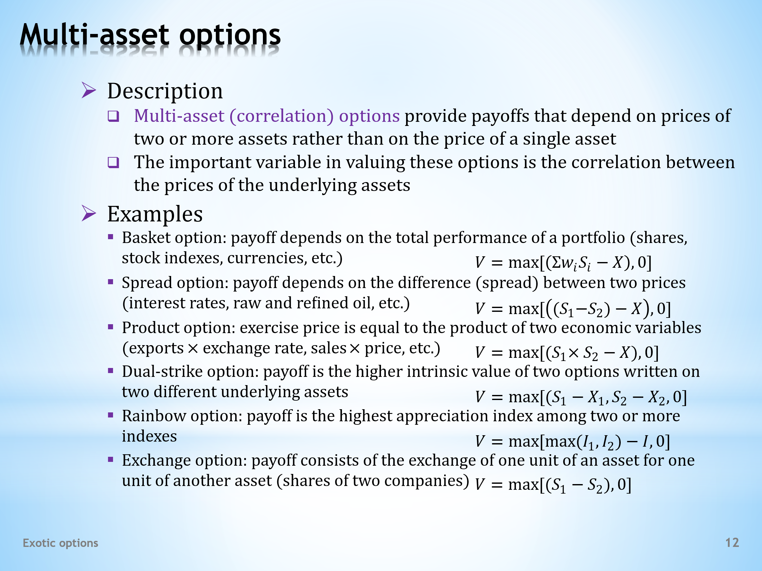

- Multi-asset options form a very broad class of exotic options.  - The common feature of this option class is the dependence of the option payoff on two, sometimes more, economic variables. These are most often the prices of the underlying assets. Conventional options have only one underlying asset.  - An important variable in determining the premium of these options is the correlation between the values ​​of the underlying quantities. This is why we also call these options correlation options. However, we will not deal with valuation issues here.  - The following is an overview of some typical multi-asset options. Their payment formulas clearly explain their content.  . . . . .  The exercise price of a basket option is compared to a weighted average of the market prices of a larger number of the underlying assets. We can further classify these options according to the type of underlying assets from whose prices the average is calculated. These can be stocks, stock indices, currencies and so on.  . . . . .  The exercise price of a spread option is compared to the difference between two prices. Again, it depends on what prices we use. It is often the spread of two interest rates. But it can also be, for example, the difference between the prices of crude and refined oil. Or the difference in oil prices in two different locations. Many other examples could be found.  . . . . .  The exercise price of a product option, as the name suggests, is compared to the product of two economic quantities. An example is the product of exports and the exchange rate, which gives the size of foreign sales in the domestic currency. Similarly, the product of the goods sold and the realized price gives the volume of sales.  . . . . .  We can also mention the dual-strike option. The payoff of this option is equal to the greater of the two payoffs of two options written on two different underlying assets.  . . . . .  There is also a rainbow option that designs its payoff as a larger appreciation between the two underlying indices relative to the benchmark.  . . . . .  We conclude our list of correlation options with an exchange option. The payoff of this option consists of the exchange of one unit of an asset for one unit of another asset. An example of this is exchanging a share of one company for a share of another company. The monetary payoff of this option is therefore equal to the difference of the prices of the two assets.  . . . . .  As can be seen from these payoff formulas, all of the multi-asset options are call options. It is not difficult to show their put counterparts. | - Víceaktivové opce tvoří velmi širokou třídu exotických opcí.  - Společným znakem této opční třídy je závislost opční výplaty na dvou, někdy i větším počtu ekonomických proměnných. Nejčastěji to bývají ceny podkladových aktiv. Konvenční opce mají pouze jedno podkladové aktivum.  - Důležitou proměnnou při stanovení prémie těchto opcí je korelace mezi hodnotami podkladových veličin. To je důvod, proč těmto opcím říkáme rovněž korelační opce. Valuačními otázkami se zde ale zabývat nebudeme.  - Následuje přehled některých typických příkladů víceaktivových opcí. Jejich výplatní formule názorně objasňují jejich náplň.  . . . . .  Uplatňovací cena košové opce je porovnávána s váženým průměrem tržních cen většího počtu podkladových aktiv. Tyto opce můžeme dále klasifikovat podle typu podkladových aktiv, z jejichž cen je průměr počítán. To mohou být akcie, akciové indexy, měny a tak dále.  . . . . .  Uplatňovací cena spreadové opce je porovnávána s rozdílem dvou cen. Opět pak závisí na tom, jaké ceny použijeme. Často to bývá spread dvou úrokových sazeb. Může to ale být např. i rozdíl mezi cenami surové a rafinované ropy. Nebo rozdíl cen ropy ve dvou různých lokalitách. Vyhledat by se daly mnohé další příklady.  . . . . .  Uplatňovací cena součinové opce, jak název napovídá, se porovnává se součinem dvou ekonomických veličin. Jako příklad lze uvést součin exportu a měnového kurzu, který dává velikost zahraničních prodejů v domácí měně. Podobně součin prodaných výrobků a realizované ceny dává objem tržeb.  . . . . .  Zmínit můžeme i dvouuplatňovací opci. Výplata této opce se rovná větší ze dvou výplat dvou opcí vypsaných na dvě různá podkladová aktiva.  . . . . .  Existuje též duhová opce, která konstruuje svoji výplatu jako větší zhodnocení mezi dvěma podkladovými indexy vůči referenční hodnotě.  . . . . .  Náš seznam korelačních opcí uzavřeme výměnnou opcí. Výplata této opce spočívá ve výměně jedné jednotky daného aktiva za jednu jednotku jiného aktiva. Představit si můžeme například výměnu jedné akcie jedné společnosti za jednu akcii jiné společnosti. Peněžní výplata této opce se tudíž rovná rozdílu cen těchto dvou aktiv.  . . . . .  Jak je vidět z uvedených výplatních formulí, všechny uvedené víceaktivové opce jsou nákupní opce. Není těžké uvést jejich prodejní protějšky.

L21S13
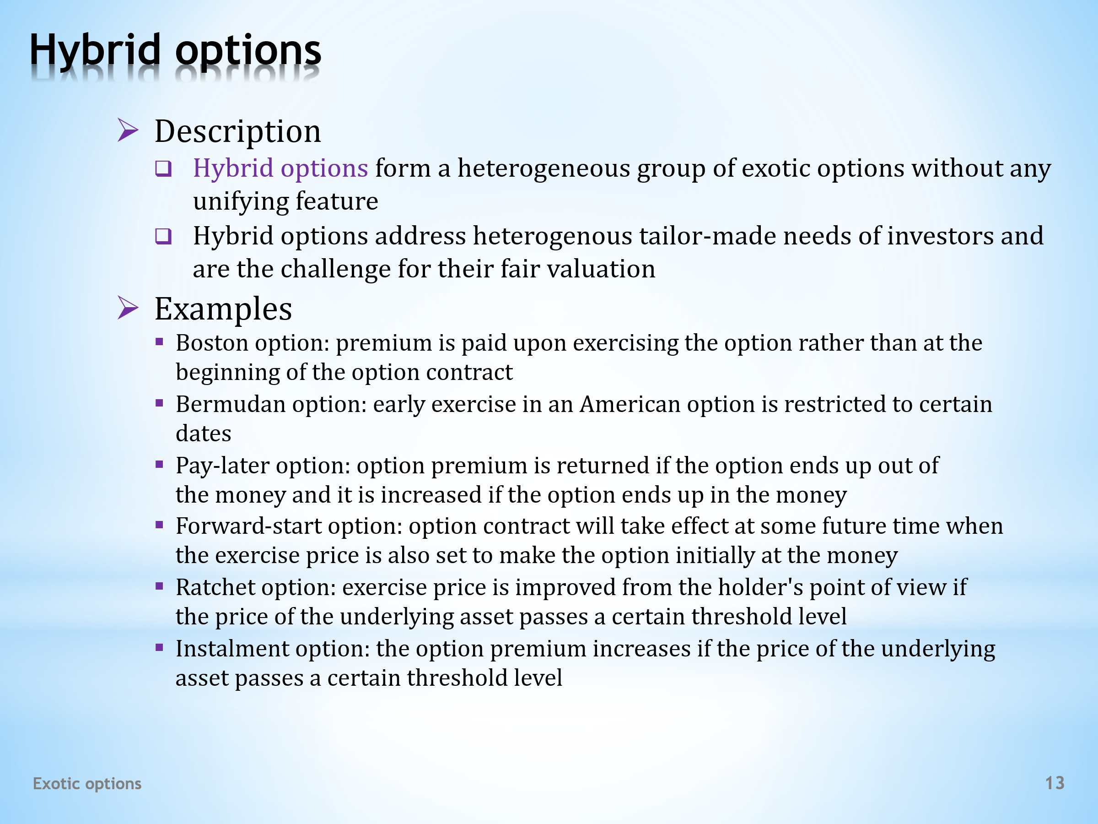

- We are at the end of this lecture, which concludes the overview of exotic options with a couple of examples of hybrid options.  - Hybrid options constitute a residual class, where we put the exotic options that cannot be included in the previous two classes. Therefore, this class does not have any common defining features, each of its specimens is original in some way.  - We will not go into detail about the pros and cons of individual hybrid options. Generally, they can be a cheaper premium or property tailored to investors. One can also assume that valuing these options is a challenge for their designers.  - Let’s list some typical examples of exotic options classified as hybrid options.  . . . . .  A Boston option is unique in that the option premium is paid when the option is exercised. So it is not paid at the opening of an option contract, as is common with conventional options.  . . . . .  A Bermudan option is an American-style option that does not allow early exercise at any time before maturity but only on certain days.  . . . . .  A pay-later option is unique in that it returns the option premium if it ends up out of the money but increases the premium paid if it ends up in the money.  . . . . .  A forward-start option is unusual in that it takes effect at some future point in time, in which the exercise price is set in such way that the option starts at the money.  . . . . .  A ratchet option offers its holder a better exercise price if the price of the underlying asset passes a certain threshold.  . . . . .  An instalment option increases the option premium if the price of the underlying asset passes a certain threshold. | - A jsme na konci této přednášky, který zakončuje přehled exotických opcí několika příklady hybridních opcích.  - Hybridní opce tvoří residuální třídu, kam dáváme ty exotické opce, jež se nedají zařadit do předchozích dvou tříd. Tato třída proto nemá nějaký společný definiční znak, každý její exemplář je v něčem originální.  - Nebudeme zacházet do podrobností, jaké jsou plusy a mínusy jednotlivých hybridních opcí. Obecně to mohou být levnější prémie nebo vlastnosti šité na míru investorů. Lze také tušit, že oceňování těchto opcí je výzvou pro jejich designéry.  - Uveďme si některé typické příklady exotických opcí, řazených mezi hybridní opce.  . . . . .  Bostonská opce je výjimečná tím, že opční prémie je placena při uplatnění opce. Není tedy placena při otevření opčního kontraktu, jak je to běžné u konvenčních opcí.  . . . . .  Bermudská opce je opce amerického stylu, která však neumožňuje předčasné uplatnění kdykoliv před splatností, ale jen v určitých dnech.  . . . . .  Opce s pozdějším placením má tu zvláštnost, že vrací opční prémii, pokud skončí bez peněz, avšak placenou prémii zvýší, pokud skončí při penězích.  . . . . .  Opce s pozdějších startem je neobvyklá tím, že vstoupí v platnost až v určitém budoucím okamžiku, v němž je stanovena uplatňovací cena takovým způsobem, aby opce začínala u peněz.  . . . . .  Záklopková opce nabízí svému držiteli lepší uplatňovací cenu, pokud cena podkladového aktiva překročí určitou prahovou hodnotu.  . . . . .  Splátková opce zvyšuje opční prémii, pokud cena podkladového aktiva překročí určitou prahovou hodnotu.

L21S14


That’s all for today. This time I am leaving you with a different message. Instead of See you in the next lecture, I’m wishing you Good luck in your career. In short, everything, perhaps with the exception of the immortal universe, comes to an end. So also with this course on financial markets instruments. And your time at university will also soon come to an end.  . . . . .  I am not a priest who can grant you a blessing for your transition from the academic life to the professional one. Instead, I will grant you a grade for your effort. And I firmly believe that it will be a fair grade, regardless of which end of the grading scale it falls on.  . . . . .  As a teacher I hope that your participation in this course will have lasting results for you. But I am not so presumptuous as to think that you cannot do well without it. The range of human interests is endless, perhaps like the immortal universe, in which financial markets instruments can seem as insignificant as a Saharan grain of sand.  . . . . .  The song Saying goodbye, oh that’s a hard thing wouldn’t be a fitting conclusion to this course. After all, you are not young boys being recruited into extended military service. Nor unfortunate brides who are married off to a wealthy but unloved peasant.  . . . . .  Instead, hold onto some of the relaxation from today’s trip to the exotic mediated by studying exotic options. Because you won’t always be able to indulge in the sweet sound of Hawaiian guitars. From time to time you will be faced with challenges, more reminiscent of the roar of the battlefield. But who knows.  . . . . .  So, one more time and for the last time. Good luck in your career! | Tak to by bylo pro dnešek všechno. Tentokrát vás opouštím s jiným vzkazem. Namísto Na viděnou v další lekci vám přeji Hodně štěstí ve vaší kariéře. Zkrátka všechno, snad jen s výjimkou nesmrtelného vesmíru, má svůj konec. Tedy i tento kurz o nástrojích finančních trhů. A ke svému konci brzy rovněž dospěje i váš pobyt na univerzitě.  . . . . .  Já nejsem kněz, který vám může udělit požehnání při vašem přestupu z akademického života do toho profesního. Místo toho vám udělím známku za vaše úsilí. A pevně věřím, že to bude známka spravedlivá, bez ohledu na to, na jakém konci hodnotící škály se bude nacházet.  . . . . .  Jako učitel si přeji, aby účast v tomto kurzu ve vás zanechala nějakou stopu. Nejsem však domýšlivý, abych se domníval, že se bez ní neobejdete. Škála lidských zájmů je nekonečná, možná jako ten nesmrtelný vesmír, v němž se nástroje finančních trhů mohou zdát stejně nicotné jako saharské zrnko písku.  . . . . .  Pro závěr tohoto kurzu se nehodí píseň Loučení, loučení, ach to je těžká věc. Nejste přeci mládenci, kteří jsou verbováni na dlouhou vojenskou službu. Ani nešťastné nevěsty, které jsou provdávány za zámožného, avšak nemilovaného sedláka.  . . . . .  Místo toho si ponechte trochu té pohody z dnešního výletu do exotiky zprostředkovaného studiem exotických opcí. Neboť ne vždy se budete moci oddávat líbeznému zvuku havajských kytar. Čas od času budete postaveni před výzvy, připomínající spíše ryk válečného pole. Avšak kdo ví.  . . . . .  Takže ještě jednou a naposled. Hodně štěstí ve vaší kariéře!

